西 南 交 通 大 学

本科毕业设计（论文）

一种基于知识图谱的专利价值分析系统设计实现

|  |  |
| --- | --- |
| 年 级： | 2020级 |
| 学 号： | 2020112275 |
| 姓 名： | 陈海崴 |
| 专 业： | 计算机科学与技术 |
| 指导教师： | 杜圣东 |
|  | |
| 二零二四年五月 | |

西南交通大学

本科毕业设计（论文）学术诚信声明

本人郑重声明：所呈交的毕业设计（论文），是本人在导师的指导下，独立进行研究工作所取得的成果。除文中已经注明引用的内容外，本论文不包含任何其他个人或集体已经发表或撰写过的作品成果。对本文的研究做出重要贡献的个人和集体，均已在文中以明确方式标明。本人完全意识到本声明的法律结果由本人承担。

作者签名：

日期： 年 月 日

西南交通大学

本科毕业设计（论文）版权使用授权书

本毕业设计（论文）作者同意学校保留并向国家有关部门或机构送交论文的复印件和电子版，允许论文被查阅和借阅。本人授权西南交通大学可以将本毕业设计（论文）的全部或部分内容编入有关数据库进行检索，可以采用影印、缩印或扫描等复制手段保存和汇编本毕业设计（论文）。

**保密**□，在 年解密后适用本授权书。

本论文属于

**不保密**☑。

（请在以上方框内打“🗸”）

作者签名： 指导教师签名：

日期： 年 月 日 日期： 年 月 日

**毕业设计（论文）任务书**

|  |  |  |  |  |  |
| --- | --- | --- | --- | --- | --- |
| 班 级 | 计算机2020-1班 | 学生姓名 | 陈海崴 | 学 号 | 2020112275 |
| 发题日期：2023年12月25日 | | | 完成日期：2024年5月25日 | | |
| 题 目 | 一种基于知识图谱的专利价值分析系统设计实现 | | | | |

1、本论文的目的、意义

大数据的可视化，就是对大数据的分析和可视化分析结果数据等内容，通过平面图、立体图、网络图、标签云、地图、仪表盘等以及各种不同于传统统计报表形式的多样化、多维度和互动式图表表达方式，从多角度和方便人们直观理解的方式对大规模数据进行展示和互动操作，为用户提供更加全面，深入的数据分析。

本设计对基于知识图谱的专利价值可视化分析关键技术进行研究。通过可视化技术呈现专利知识之间的相关性和价值评价，帮助用户更好地理解相关专利的变化趋势、关联性和价值模式。通过本课题的研究学习，锻炼学生对知识图谱数据可视化前沿技术的分析、设计和定制开发能力，加强学生知识图谱应用开发实践能力。

2、学生应完成的任务

a) 研究知识图谱可视化分析基础：需要深入了解知识图谱数据特点和网状数据可视化的概念、技术和过程，掌握相关的理论基础知识。

b) 数据提取和Vben开发框架学习：专利知识图谱数据分析，学习Vben开发框架，架构，能熟练使用该框架进行系统开发。

c) 设计专利价值可视化分析系统架构，进行可视化图表功能详细设计，明确可视化系统各个板块展示的内容， 使用Vben框架开发专利价值可视化系统的前端页面，并实现后端功能模块。

d)撰写毕业论文。

3、本论文与本专业的培养目标达成度如何？（如在知识结构、能力结构、素质结构等方面有哪些有效的训练。）

本论文支撑本专业以下毕业要求的达成：**（1）**能够通过查阅和分析文献，为计算机系统及工程的问题求解寻找方案，并认识到所求解的问题具有多种可能的解决途径（观测点2.3）；**（2）**能够针对特定需求确定目标，设计计算机系统框架、组成模块，合理组织/存储数据，基于适当的模型进行系统设计与实现，并体现一定的创新意识（观测点3.3）；**（3）**能够在解决方案中从技术、非技术（如经济、社会、健康、安全、法律、文化以及环境等）角度，对设计方案的可行性进行评价和分析（观测点3.4）；**（4）**能够采用科学方法对计算机系统及工程问题进行研究，通过实验对比、文献综合、归纳整理得到合理有效结论，并对其进行规范表述（观测点4.3）；**（5）**能够利用开发环境和工具，对计算机系统及工程问题进行模拟仿真和数据分析（观测点5.3）；**（6）**能识别、分析、评价特定需求的计算机系统在设计和实现中对社会、健康、安全、法律以及文化的影响，并明确自己应承担的责任（观测点6.2）；**（7）**能够评价计算机系统设计、开发、运行和维护对环境保护和社会持续发展的影响（观测点7.2）；**（8）**能够通过口头、文稿、图表等方式、陈述和表达自己的观点，能够就计算机系统及工程问题与同行和相关人员进行交流（观测点10.1）；**（9）**能够根据对工作内容和过程的记录与整理，撰写技术报告和设计文稿、陈述发言或回应质询（观测点10.2）；**（10）**了解计算机系统工程管理原理与经济决策方法，理解计算机系统项目的组织模式和实施过程，掌握项目管理原理和内容（观测点11.1）；**（11）**正确认识自主学习的必要性和重要性，认识到本专业是一个发展迅速的学科，具有自主学习和终身学习的意识（观测点12.1）；**（12）**具备自主学习新技术和新方法的能力，能够通过学习不断提高、适应信息技术和职业的发展（观测点12.2）。

4、论文各部分内容及时间分配：（共17周）

第一部分 阅读相关文献资料，查阅可视化相关论文，完成数据的预处理，学习

Vben框架。 (2 周)

第二部分 熟悉需求，确定功能组件，设计可视化系统架构，使用Vben框架作为

可视化技术，理清前后端逻辑流程。 (2 周)

第三部分 使用Vben框架开发相关功能界面，实现专利数据的交互式可视化分析

展示。 (4 周)

第四部分 完成系统详细设计，实现原型系统定制开发。 (4周)

第五部分 对设计的系统进行评估，功能测试和性能测试等。 (1周)

第六部分 撰写论文 (3周)

评阅及答辩 (1周)

备 注

指导教师： 2023年12月25日

摘 要

随着我国经济的迅速发展，知识产权作为科技创新的保护伞，发挥了至关重要的作用。专利数据对于科技型企业和科研工作者来说，是获取高质量科研信息的关键来源。然而，专利数据的分散性和复杂性，加上缺乏高级的数据分析工具，使得从中提取有价值的信息变得非常困难。面对庞大而复杂的专利数据，传统的数据分析方法难以实现精准和高效的分析。

为了应对这些挑战，本文提出并设计了一种基于知识图谱和数据可视化技术的专利价值分析系统。该系统通过大数据可视化展示专利知识之间的关联性和价值评估，帮助用户更好地理解专利的变化趋势、关联性和价值模式。系统的核心功能包括专利数据的采集与处理、专利知识图谱的构建、专利知识图谱的宏观展示以及专利知识图谱的检索。这些功能能够全面提升专利价值分析的效率和准确性。

在专利数据采集与处理功能中，系统利用Scrapy和Selenium等爬虫技术，实现了数据抓取、数据清洗和预处理，确保数据的完整性和准确性。专利知识图谱构建功能涵盖了实体识别、关系抽取、三元组构建，并利用Neo4j图数据库实现知识图谱存储和管理，形成了全面的专利知识图谱。系统通过D3.js和ECharts实现了对知识图谱的可视化展示和相关图表展示，专利知识图谱宏观展示功能包括专利图谱全览、关键专利节点展示、专利地图分布图和专利趋势分析图，帮助用户从宏观角度了解专利分布和趋势。此外，系统利用Elaticsearch实现了对专利数据的快速搜索和精确匹配，专利知识图谱检索功能结合PageRank算法提供多维度的专利信息和价值评估，通过Louvain算法识别紧密相关的专利群体，系统提供专利关键词检索、详细信息展示、并结合Dijkstra算法帮助用户发现结点关系，实现关系图展示和评估结果展示。

本文通过结合智能隧道建造领域的研究成果，验证了系统的有效性和实用性。

关键词：知识图谱、大数据可视化、专利价值分析、隧道智能建造

Abstract

With the rapid development of China's economy, intellectual property has played a crucial role as a "protective umbrella" for technological innovation. Patent data is an essential source for tech companies and researchers to acquire high-quality scientific information. However, the scattered and complex nature of patent data, coupled with a lack of advanced data analysis tools, makes extracting valuable information very challenging. Traditional data analysis methods struggle to meet the precision and efficiency required when dealing with the vast and intricate nature of patent data.

To address these issues, this thesis proposes and designs a patent value analysis system based on knowledge graph and data visualization technologies. This system utilizes big data visualization to showcase the relationships and value assessments among patent knowledge, helping users better understand the trends, correlations, and value patterns of patents. The core functions of the system include patent data collection and processing, knowledge graph construction, macro display of the knowledge graph, and knowledge graph retrieval.

In the patent data collection and processing functionality, the system utilizes web scraping technologies such as Scrapy and Selenium to achieve data collection, cleaning, and preprocessing, ensuring data integrity and accuracy. The patent knowledge graph construction covers entity recognition, relationship extraction, and triple construction, with the Neo4j graph database used for storing and managing the knowledge graph, forming a comprehensive patent knowledge graph. The system uses D3.js and ECharts for visualizing the knowledge graph and related charts. The macro display functionality of the patent knowledge graph includes patent graph overview, key patent node display, patent map distribution, and patent trend analysis, helping users understand patent distribution and trends from a macro perspective. Additionally, the system uses Elasticsearch for fast and accurate patent data search and matching. The patent knowledge graph retrieval functionality combines the PageRank algorithm to provide multidimensional patent information and value evaluation. Through the Louvain algorithm, the system identifies closely related patent groups and supports patent keyword search, detailed information display, and, by integrating the Dijkstra algorithm, helps users discover node relationships, achieving relationship graph display and evaluation result presentation.

This thesis verifies the system's effectiveness and practicality by integrating research outcomes from the field of intelligent tunnel construction.

Key Words：Knowledge Graph, Big Data Visualization, Patent Value Analysis, Intelligent Tunnel Construction

目录

第1章 绪论 1

1.1 研究背景与意义 1

1.2 国内外研究现状 3

1.2.1 知识图谱技术的研究进展 3

1.2.2 知识图谱在计算机领域的应用 4

1.2.3 专利价值分析评估 5

1.2.4 知识图谱在专利价值分析中的研究 5

第2章 相关理论及技术简介 7

2.1 系统相关技术介绍 7

2.1.1 Vben框架 7

2.1.2 Falsk框架 7

2.1.3 知识存储 8

2.1.4 Elasticsearch搜索引擎 9

2.1.5 Scrapy框架 10

2.2 图计算相关算法 10

2.2.1 PageRank算法 11

2.2.2 Louvain社群检测算法 11

2.2.3 Dijkstra算法 12

2.3 可视化相关技术 13

2.3.1 D3.js 13

2.3.2 Eacharts 14

第3章 系统需求分析与概要设计 16

3.1 系统目标与主要任务 16

3.2 系统需求分析 17

3.3 系统功能架构设计 18

3.4 系统软件架构设计 18

第4章 系统详细设计 20

4.1 数据集收集及专利知识图谱构建 20

4.1.1 数据集收集 20

4.1.2 专利知识图谱设计 21

4.1.3 数据集预处理 22

4.1.4 三元组数据存储 24

4.1.5 构建知识图谱 25

4.2 系统界面设计 25

4.2.1 专利图谱全景展示功能界面设计 26

4.2.2 专利知识检索功能界面设计 28

4.2.3 专利关系检索功能界面设计 30

4.3 系统接口设计 31

4.3.1 专利图谱全景展示功能接口设计 31

4.3.2 专利知识检索功能接口设计 33

4.3.3 专利关系检索功能接口设计 34

第5章 系统的实现和测试 36

5.1 开发环境 36

5.2 系统功能测试及界面展示 36

5.2.1 专利全景展示模块 36

5.2.2 专利知识检索模块 44

5.2.3 专利关系检索模块 46

结论 48

致谢 49

参考文献 50

# 绪论

## 研究背景与意义

随着改革开放以来我国经济的快速发展，科学技术成为推动国家进步的重要力量，而知识产权作为科技创新的“保护伞”，在这个过程中发挥了关键作用。专利数据作为知识产权的重要载体，是科技型企业和科研工作者获取高质量科研信息的必要途径。近年来，我国专利产业化率呈现显著增长，2023年中国专利调查报告指出2023年我国专利产业化率为39.6%，比2022年增长2.9%，连续五年稳步提高[1]。这一趋势表明专利技术的实际应用能力在不断增强，同时也带来了大量的专利数据，如何帮助科技型企业和科研人员获取合适的专利信息，从而了解各领域的最新技术情报，成为一个值得深入研究的问题。

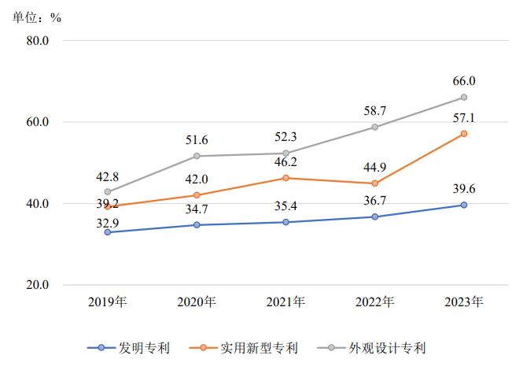

图 1‑1近年来我国专利产业化率

随着大数据时代的到来，数据可视化在帮助人们从大量数据中提取有价值信息方面变得越来越重要。尤其是在专利分析领域，利用可视化技术来理解和分析专利的价值及其相关性显得尤为重要。这不仅促进了技术创新，还优化了资源配置。然而，传统的数据分析方法在处理专利数据的特有复杂性和庞大数据量时面临诸多挑战，难以实现精准和高效的分析需求。

1. 信息分散且复杂：

专利信息来源众多，分散于各种数据库、期刊和报告中。每个来源的数据格式不统一，内容复杂，包含了专利的描述、引用、分类和法律状态等信息。这些信息的分散性和复杂性使得提取有用信息变得极为困难，难以形成一个统一且全面的专利知识视图。传统方法往往难以应对这些挑战，无法实现高效和精确的分析。

1. 缺乏深入的数据分析工具：

目前的专利分析工具大多侧重于基本的检索和统计功能，难以提供对专利数据深层次关联和价值评估的分析能力。这种局限性妨碍了从专利数据中挖掘出更深层次、更详细的洞见，例如专利之间的技术关联和价值链构成等。

1. 评估标准的主观性：

专利价值的评估通常依赖于专家的经验和主观判断，缺乏一个客观、统一的评估标准。这种主观性使得评估结果存在较大波动，难以实现专利价值分析的标准化和规模化。

1. 缺乏动态评价机制：

传统的专利价值分析方法多采用静态评估，难以反映专利价值随技术发展、市场变化等因素的动态变化。这种静态视角限制了对专利潜在价值的全面理解和准确评估。

1. 时间和成本的限制：

深入的专利分析需要投入大量的人力和物力，特别是在收集和处理大规模专利数据时。这种高成本的投入限制了专利分析的广泛应用，尤其是对于资源有限的个人研究者或小型企业而言。

针对这些挑战，本文提出结合知识图谱和数据可视化技术，开发一个专利价值可视化分析系统，以解决传统方法中的问题。该系统通过大数据可视化技术，展示专利知识之间的相关性和价值评价，帮助用户更好地理解专利的变化趋势、关联性和价值模式。最终，该系统将为科技型企业和科研人员提供高效、精确的专利检索服务，提升技术创新和资源配置的效率。在隧道智能建造领域，相关研究表明，隧道模型试验是研究隧道科学的重要手段。根据张鸿涛等人在《基于知识图谱的隧道模型试验可视化研究及趋势分析》中的研究，隧道模型试验的研究历经了发展缓慢期、高速增长期和稳定发展期三个阶段，显示了该领域研究的迅速发展和日益成熟[2]。然而，随着研究的深入和数据量的增加，传统的分析方法难以有效地呈现复杂的关联和动态的发展趋势。

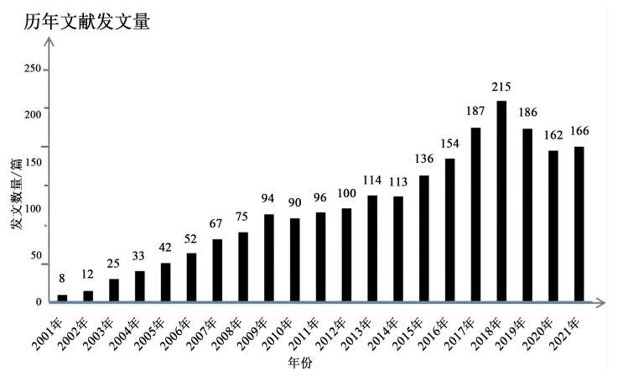

图 1‑2 2001~2021 年中国“隧道模型试验”发文数量统计

通过将隧道智能建造领域的研究成果和专利分析相结合，本文旨在设计并实现一个基于知识图谱的专利价值分析系统。该系统通过大数据可视化技术，展示专利知识之间的相关性和价值评价，帮助用户更好地理解相关专利的变化趋势、关联性和价值模式。

## 国内外研究现状

### 知识图谱技术的研究进展

知识图谱技术自20世纪50年代末至60年代初的语义网络概念发展至今，经历了显著的演变和进步。最初的概念可追溯到语义网络[3]，后来通过Berners-Lee在2006年提出的数据链接概念，知识图谱技术得到了进一步的推动，掀起了一场语义网研究的热潮[4]。直到2012年5月17日，谷歌公司推出了Google知识图谱来增进搜索引擎性能，从此这一知识图谱正式命名。成为技术发展中的一个重要标志性事件[5]，知识图谱由此正式得名，并成为技术发展中的一个重要里程碑。

知识图谱可以分为两大类：通用知识图谱和垂直知识图谱[6]。通用知识图谱如基于维基百科的YAGO[7]、DBpedia[8]，以及基于开放域知识抽取的NELL[9]等，主要聚焦于广泛的知识领域，而中文通用知识图谱如Zhishi.me[10]和CN-DBpedia[11]等也相继问世。垂直（领域）知识图谱的研究主要集中于特定领域的构建和应用，例如学术知识的知识图谱。在这一领域中，王颖等[12]学者提出了科技大数据知识图谱的构建模型和技术架构，构建了包含亿级实体和关系的科技大数据知识图谱。

知识图谱技术在专利分析领域也得到了广泛应用。通过对专利信息进行计量分析，可以揭示知识图谱技术的专利的技术概况、分布特征以及行业市场需求和研究方向。例如，Färber M[13]等人开发的微软学术知识图（MAKG）包含了关于科学出版物和相关实体的大量信息。总之，知识图谱技术自诞生以来，已经在多个领域得到了广泛应用，并且技术本身也在不断发展和完善。尤其在数据自动构建阶段，知识图谱的应用范围和深度都有了显著的提升。

综上所述，知识图谱技术自诞生以来，已经在多个领域实现了广泛应用，并且技术本身也在不断发展和完善。尤其在数据自动构建阶段，知识图谱的应用范围和深度都有了显著的提升。

### 知识图谱在计算机领域的应用

知识图谱技术在计算机领域的应用已经达到了广泛且深入的程度。由于它具备强大的数据组织和处理能力，知识图谱成为实现复杂数据分析和智能信息服务的关键技术之一。其具体应用领域包括但不限于以下几个方面：

(1) 智能搜索引擎：知识图谱通过组织大量结构化数据，能够显著提高搜索引擎的准确性和效率。例如，谷歌的Google Search利用知识图谱来优化其搜索引擎[5]，以知识图谱被用于优化其搜索引擎，通过理解用户查询的上下文和意图，提供更准确的搜索结果。百通过理解用户查询的上下文和意图，提供更精确的搜索结果。百度的知识图谱被称为知心，致力于构建一个庞大的通用知识网络，通过图文并茂的形式展示各种知识的各个方面[14]。

(2) 智能问答系统：知识图谱为智能问答系统提供了丰富的知识基础，使得这些系统能够理解和处理复杂的用户查询。通过对知识图谱中的数据进行查询和分析，这些系统能够提供精确的答案和有用的信息。比较典型的例子是苹果的智能语音助手Siri和国内百度公司研发的小度机器人[4]。

(3) 推荐系统：传统推荐系统面临一些难以解决的问题，最常见的是用户-项目的冷启动和数据稀疏问题，这些问题会导致推荐结果不准确[15]。知识图谱包含大量实体及其关系，可以通过结构化数据形式关联各种信息。引入知识图谱后，推荐系统能够获得更多、更有效的辅助信息，从而有效缓解传统系统的不足，提高推荐结果的准确性[16]。

(4) 垂直领域的应用：知识图谱在垂直领域的应用展现了其强大的跨领域整合和分析能力。以下以金融、医疗和电商行业中知识图谱应用的典型为例，说明知识图谱在垂直领域的应用

(5) 金融行业：在金融领域，知识图谱主要用于反欺诈和精准营销[17]。通过整合不同税务子系统中的数据，知识图谱有助于识别欺诈行为，并通过深入的语义分析与推理，提高信息内容的一致性验证。此外，知识图谱还能够分析和识别用户群体的行为，从而制定更加有针对性的营销策略。

(6) 医疗行业：在医疗领域，如耶鲁大学的神经科学研究[18]，利用知识图谱整合从微观分子层面到宏观行为层面的各层次知识，为深入理解大脑提供了支持。通过这种方式，神经网络图谱帮助解决海量数据问题，并从多个层面加深了对大脑的理解。

(7) 电商行业：在电商领域，如阿里巴巴利用知识图谱提升平台的技术性、易用性和交互性。通过整合商品信息和从互联网抽取的相关信息，构建知识库和产品库，知识图谱能够在用户购物时提供相关的信息，包括商品分类、使用建议和搭配等，从而提升购物体验[17]。

### 专利价值分析评估

专利价值分析和评估在知识产权领域占据重要地位，对技术创新和商业决策有着深远的影响。根据企业专利价值评估体系的研究[21]，专利作为企业将技术成果转化为市场产品的重要途径，其价值评估不仅涵盖直接的经济收益，还涉及技术创新和市场竞争力等多个方面。专利价值评估需要综合考虑技术价值、法律保护力度和市场潜力等因素，以形成全面的评估视角。

根据专利价值评估综述[20]，专利价值评估方法已经从单一的经济分析拓展到包括多维因素的综合评估。这些方法包括量化分析、定性评估和实证研究等，能够提供更为准确和全面的专利价值判断。随着专利资本化趋势的增强，专利价值评估在企业并购、技术转让和市场策略制定中已成为关键环节。

专利价值评估的研究热点主要集中在专利价值的内涵、评估指标体系和评估方法这三个方面[20]。专利价值内涵的观点分为狭义和广义，涵盖了从直接经济利益到技术创新和市场竞争力等多方面的影响。评估指标体系的研究视角由单维度发展到多维度，考虑了经济、技术、法律等多方面因素。专利价值评估方法的演进反映了与时俱进的特点，从简单的经济评估发展到综合多方面因素的分析。

### 知识图谱在专利价值分析中的研究

在知识经济时代背景下，知识产权，尤其是专利的创造、保护和应用，受到了国家和企业的高度重视。专利作为知识产权的一个重要表现形式，其价值评估对于促进高价值专利的有效利用以及为国家和企业带来利益具有重要意义。然而，现有的专利评估方法存在一定的局限性，例如需要较高的时间和劳动力成本，以及缺乏对专利内在信息和相关性的深入挖掘，这些因素都在一定程度上影响了评估结果的准确性。

目前，随着知识产权在国家竞争力中地位的提升，国内外学者对于专利分析的研究日益增多。2012年，中国科技交易所编制了《专利价值分析操作手册》，从技术、法律和经济三个层面构建了专利价值评估的指标体系[23]。国际上，学者们也在积极探索和完善专利价值评估的方法和模型。例如，Thoma通过综合专利广度、技术潜力和发明背景等因素，使用因子分析法来计算专利的综合价值指数[24]。而Zhu等人则引入了专利引用质量的概念，用以评价发明专利的质量，并通过实证研究来验证其方法的有效性和必要性[25]。

近年来，一些研究者开始尝试将现代技术，如K-means聚类算法[26]、C-F不确定性推理模型[26]、软计算方法[27]等与专利评估相结合，以期提高评估的精准度和效率。然而，这些方法在信息挖掘方面还是过度依赖于人工操作，并且未能充分考虑专利间的相关性信息，这在一定程度上限制了评估结果的全面性和准确性。

为了解决这些问题，知识图谱技术的应用逐渐受到研究者的关注。知识图谱技术通过整合离散和复杂的数据，并获取它们的相关信息，为专利价值评估提供了新的解决方案。例如，Gress利用美国专利商标局的数据构建了一个专利引用网络，简化了专利数据网络的分析[28]。Tan等人设计的AceMap系统利用知识图谱技术，以图形形式展现专利信息，分析不同行业的技术发展方向[29]。雷等人通过使用知识图谱可视化工具Citespace来对比国内外的专利情况，揭示了专利信息间的潜在联系[30]。

综上所述，知识图谱技术在专利价值分析方面展现了巨大潜力。它不仅提高了专利评估的效率和准确性，还揭示了专利信息之间的深层联系，为专利价值评估提供了新的视角和方法。随着知识图谱技术的不断发展和改进，预计在专利价值分析领域会有更多创新性的应用和研究出现。

# 相关理论及技术简介

本章介绍了智能隧道施工专利价值分析系统中所涉及的相关理论和技术。这些技术涵盖了系统前端、后端、数据存储、搜索引擎以及图计算相关的算法。通过对这些技术的详细说明，可以更好地理解系统的设计思路和实现方法，为后续的系统开发和优化提供理论基础和技术支持。

## 系统相关技术介绍

在构建智能隧道施工专利价值分析系统的过程中，选择并使用了多种先进的框架和工具，以确保系统的功能性和性能。本节将介绍用于系统开发的主要技术，包括Vue-Vben-Admin框架、Flask框架、Neo4j图数据库、Elasticsearch搜索引擎和Scrapy爬虫框架。这些技术的结合使得系统能够高效地进行数据采集、存储、检索和展示。

### Vben框架

Vue-Vben-Admin 是一个现代化的后台管理系统框架，构建在 Vue3.0、Vite 和 Ant-Design-Vue 的基础上，配合 TypeScript 的强类型特性，Vue，作为构建用户界面的高效JavaScript框架，为Vue-Vben-Admin提供了强大的基础。它使用标准的HTML、CSS和JavaScript，通过其声明式和组件化的编程模型，极大地提高了开发效率和应用的响应速度。

Vue本身是一个由社区驱动的独立项目，历经多年发展，已成为最广泛使用的JavaScript框架之一，能够处理从小型到大规模的应用场景。在Vue-Vben-Admin中，这些优势被进一步利用，结合最新的Vue3.0特性，例如更优的性能和更简洁的API，使得Vue-Vben-Admin不仅适合作为学习现代前端技术的平台，也是快速搭建企业级后台产品的理想选择。

### Falsk框架

本系统的后端采用了Flask框架，Flask是一个轻量级且高度可定制的框架，使用Python语言编写，比其他类似框架更加灵活、轻便、安全且易于使用。它能够很好地结合MVC模式进行开发，使开发人员能够分工协作，小型团队可以在短时间内完成功能丰富的中小型网站或Web服务的开发。此外，Flask具有很强的定制性，用户可以根据自己的需求添加功能，保持核心功能简洁的同时实现丰富的扩展，其强大的插件库允许用户进行个性化定制，开发出功能强大的网站。另外，Flask还有很强的定制性，用户可以根据自己的需求来添加相应的功能，在保持核心功能简单的同时实现功能的丰富与扩展，其强大的插件库可以让用户实现个性化的网站定制，开发出功能强大的网站。

Flask的基本运行模式是在程序中将一个视图函数关联到一个特定的URL。当用户访问这个URL时，系统会执行预先分配给该URL的视图函数，获取其返回值并将结果显示在浏览器上。这个过程的工作示意如下图所示：

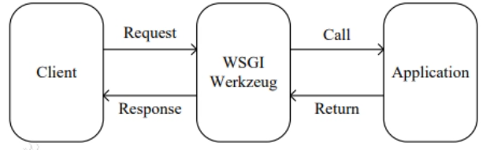

图 2‑1 Flask工作过程图

### 知识存储

在构建智能隧道施工专利价值分析系统的过程中，选择合适的知识存储数据库进行知识存储至关重要。为了满足对大量专利数据的高效存储、查询和分析，需要对比不同类型数据库的优势和劣势。

表 2‑1主要知识存储数据库的比较

|  |  |  |  |
| --- | --- | --- | --- |
| **数据库** | **类型** | **优势** | **劣势** |
| MySQL, Oracle | 关系型数据库 | 发展稳定，易于拓展 | 关联查询效率低且不直观 |
| Jena | RDF数据库 | 语义表达能力强 | 占用空间大 |
| Neo4j | 图数据库 | 查询语句简单，深度查询及多条查询速度快，支持ACID原则，具备高可用性和高可扩展性 | 资源消耗大 |
| JanusGraph | 图数据库 | 开源分布式，支持多用户对图谱数据的实时并发访问 | 配置和管理复杂 |

在本系统中，我们选用了Neo4j作为知识存储数据库。Neo4j是由Neo Technology公司于2000年开发的一款NoSQL数据库，用Java语言实现，并使用图模型进行数据建模和存储。与传统的关系型数据库Mysql，Oracle相比，Neo4j在处理复杂关联关系和大规模数据时表现出色，同时也满足数据库四大特性即 ACID（原子性、一致性、隔离性、有效性）原则、满足事务与回滚需求，有着对实体或三元组等图数据结构更高效便捷的存储，查询，与分析功能。目前，Neo4j已成为市面上最受欢迎的图数据库之一。

### Elasticsearch搜索引擎

Elasticsearch 是一种分布式搜索引擎，其底层架构基于 Lucene。通过屏蔽 Lucene 的复杂细节，Elasticsearch 提供了强大的分布式功能。同时，开放的 Restful API 使开发者可以更加便捷地使用和扩展搜索功能。

下图是ES的主要结构图：

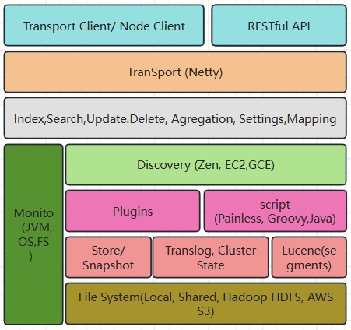

图 2‑2 Elasticsearch结构图

其中包含了这些模块：

Transport Client/Node Client/REST API：三种连接 Elasticsearch 集群的方式。

Transport(Netty)：负责数据传输的通信模块，基于 Netty 框架。

Index、Search：支持索引和搜索等基本操作。

Discovery：用于节点发现和集群内通信的基础模块。

Plugins：通过插件形式提供多种服务，官方和社区支持插件如 ik、head、river、discovery gce 等。

Script：支持脚本功能，内置 painless 和 groovy 等脚本语言，默认使用 painless。

Store/Snapshot：文件存储与访问模块，支持快照创建和恢复。

Translog、Cluster State、Segments：Elasticsearch 的主要文件类型，Translog 和 Cluster State 是 Elasticsearch 的数据，多个 Segments 构成完整的 Lucene 索引。

Monitor：监控模块，监控 JVM、文件系统、操作系统等运行状况。

File System：支持多种文件系统的运行，包括本地、共享型、HDFS 和亚马逊云平台等

这次我们主要用到了Elasticsearch的索引,全文检索和倒排索引的功能来辅助专利实体结点的搜索

### Scrapy框架

Scrapy 是一个用 Python 开发的快速且高效的网页抓取框架。在本系统中，它被用于获取专利检索网址，并从页面中提取结构化数据。Scrapy 用途广泛，适用于数据挖掘、监控和自动化测试。

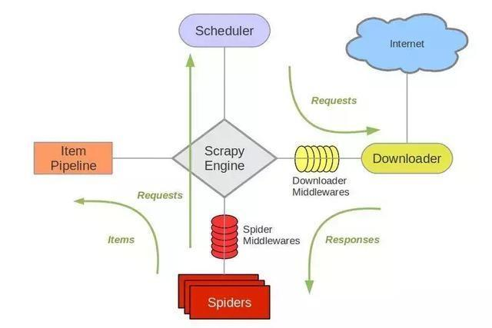

图 2‑3 Scrapy官方架构图

Scrapy五大基本构成:

Scrapy框架主要由五大组件组成，它们分别是调度器(Scheduler)、下载器(Downloader)、爬虫（Spider）和实体管道(Item Pipeline)、Scrapy引擎(Scrapy Engine)。

## 图计算相关算法

图计算是智能隧道施工专利价值分析系统中的关键部分，通过图计算算法，可以分析专利数据之间的复杂关系，揭示技术的关键节点和潜在趋势。本节将介绍PageRank算法、Louvain社群检测算法和Dijkstra算法，这些算法在专利数据的价值分析、社群检测和路径规划中发挥了重要作用。

### PageRank算法

PageRank算法由Larry Page和Sergey Brin开发，用于通过网络链接结构评估页面的重要性。其核心原理是通过迭代计算和概率分布来评估网络中各节点的权重和重要性。节点的重要性不仅取决于直接相连节点的数量，还受这些节点的重要性及其链接质量的影响。

在本系统中，PageRank算法用于分析和识别智能隧道建设领域的关键专利。通过计算每个专利节点的PageRank值，系统能够揭示不同专利在技术领域中的相对重要性和影响力。这不仅帮助研究人员和企业识别核心技术和关键创新，还能优化资源配置，推动技术进步。

PageRank 算法是一种衡量网络中节点重要性的方法，基于迭代计算和概率分布原理。其核心思想是：一个节点的重要性不仅取决于与其相连的节点数量，还依赖于这些节点自身的重要性。PageRank 的计算公式如下：

$$\begin{aligned}PR\left(A\right)=\left(1-d\right)+d\left(\frac{PR\left(T_{1}\right)}{C\left(T_{1}\right)}+…+\frac{PR\left(T_{n}\right)}{C\left(T_{n}\right)}\right) \#\left(2.1\right)\end{aligned}$$

其中， $PR\left(A\right)$ 表示节点 A 的 PageRank 值；d 是阻尼系数（通常取值为 0.85），表示从一个节点随机跳转到其他节点的概率, $T_{1},…,T_{n}$ 是链接到节点A的所有结点， $C\left(T_{i}\right)$ 是结点 $T_{i}$ 的出链接数。

PageRank 算法的基本原理是通过计算来自相邻节点的传入关系数量来估计节点的重要性。关系按这些相邻节点的重要性和出度中心性进行加权。这意味着更重要的节点往往具有更多来自其他导入节点的传入关系。利用 PageRank 算法，我们可以在知识图谱中找到智能隧道建造中最有影响力的专利，学者，机构，并据此生成节点大小，以便更直观地展示图谱中重要的结点。

### Louvain社群检测算法

Louvain算法是一种社区发现方法，专门用于识别大型网络中的紧密连接子群体。通过优化模块化指标，Louvain算法揭示了网络中的社区结构，使得这些社区的内部连接比随机连接更加密集。

在本系统中，Louvain算法用于识别彼此紧密相关的专利群体。这些群体代表在技术上高度关联的专利集合，能够揭示技术发展的趋势和潜在的创新热点。通过分析这些社区，研究人员和企业可以更好地理解行业内的合作与竞争关系，从而优化研发方向和投资决策。

Louvain算法基于模块化优化进行，模块化是衡量网络分割质量的指标，定义为：

$$\begin{aligned}Q=\frac{1}{2m}\sum_{ij}{\left(A_{ij}-\frac{k_{i}k_{j}}{2m}\right)δ\left(c_{i},c_{j}\right)}\#\left(2.2\right)\end{aligned}$$

其中，m是网络中所有边的权重之和， $A_{ij}$ 表示节点i和节点j之间的边的权重。 $k_{i}$ 和 $k_{j}$ 分别是结点i和节点j的度（即连接到节点的边的权重总和）， $c_{i}$ 和 $c_{j}$ 是节点i和节点j所属的社区， $δ$ 是克罗内克函数，当 $c_{i}$ = $c_{j}$ 时是1，否则为0.

该公式通过比较实际边的权重与相同节点对在随机网络中预期连接的权重之差来计算模块化。算法分为两个阶段：一是为每个节点分配最优社区，以提高模块化；二是将当前找到的社区聚合为新的节点，并重复优化过程。

在我们的智能隧道建设专利分析系统中，Louvain算法被用来揭示技术的主要结构。这个算法帮助我们理解专利之间的关联，识别核心技术领域，并分析合作和竞争的趋势。通过这种分析，用户可以更明智地做出决策，建立更强的合作网络，并更好地适应市场变化。

### Dijkstra算法

Dijkstra算法是由荷兰计算机科学家Edsger Dijkstra于1956年提出的著名图论算法。这种算法主要解决有向图中两个节点之间的最短路径问题，被广泛用于各种网络和图形结构的路径规划。

在本系统中，Dijkstra算法被用于探索专利图谱中各实体间的直接联系和路径。用户可以指定起点和终点，例如某个特定的专利、发明人或申请人，并选择关系类型，如专利引用或专利申请关系。系统将基于这些参数计算实体间的最短路径。

Dijkstra算法是一种有效的单源最短路径寻找方法，使用贪心策略逐步确定从一个指定的源节点到图中所有其他节点的最短路径。这种算法以起始节点为中心，逐层向外搜索，不断寻找离起点最近的未访问节点，直至达到目标节点。如下是算法流程图：

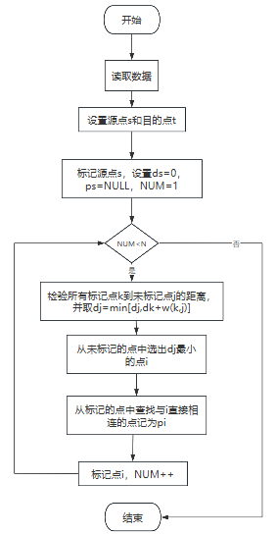

图 2‑4 Dijkstra算法流程

在我们的智能隧道建设专利分析系统中，Dijkstra算法被用来寻找专利之间的最短连接路径。这一功能帮助用户理清专利间的直接关系，识别关键技术节点。通过这种分析，用户能够更清楚地了解各项技术的关联和重要性，从而在技术合作和发展决策中做出更明智的选择。

## 可视化相关技术

数据可视化是本系统中用于展示专利知识图谱的核心技术。通过使用D3.js,Eacharts等可视化工具，系统能够直观、动态地展示专利之间的关系和分布情况。本节将介绍D3.js数据可视化库和Eacharts的基本概念和在本系统中的具体应用，包括力导向图的创建和图形交互的实现。

### D3.js

D3.js，即 Data-Driven Documents，是一个基于 JavaScript 的数据可视化库。它主要用于在网页中通过操作文档对象模型（DOM）来创建动态和交互式的数据可视化。本系统中利用d3的创建力导向图来表达知识图谱，d3脚本为用户提供了自定义图像的功能，与Eacharts等封装好的各种图表相比，d3更多的是由用户设计可是化的展现形式和交互方式，因此d3对可视化结果有着更多的可塑性。d3.js 力导向图的部分可视化示例如图 2-5 所示。

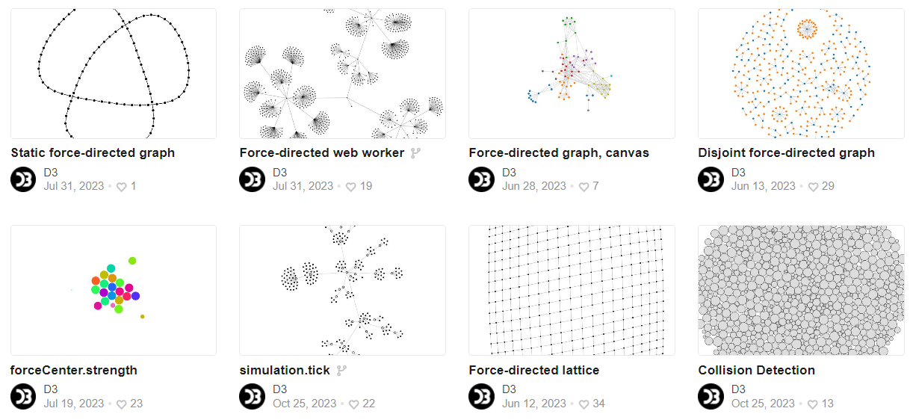

图 2‑5 d3.js力导向图相关示例

d3.js 为用户提供了一个 D3 对象，所有对网页元素的操作都通过该对象进行调用。这些操作包括但不限于生成 SVG 元素、选择网页元素、为选中的元素绑定指定数据以及加载 XML 文件等。

### Eacharts

ECharts 是一款基于 JavaScript 的数据可视化图表库，最初由百度团队开源2021 年 1 月 26 日，Apache 基金会官方宣布 ECharts 项目正式毕业，成为 Apache 顶级项目。ECharts 通过直观、生动和可交互的图表，为用户提供个性化的数据可视化解决方案，ECharts相关图表示例如图 2-6 所示。

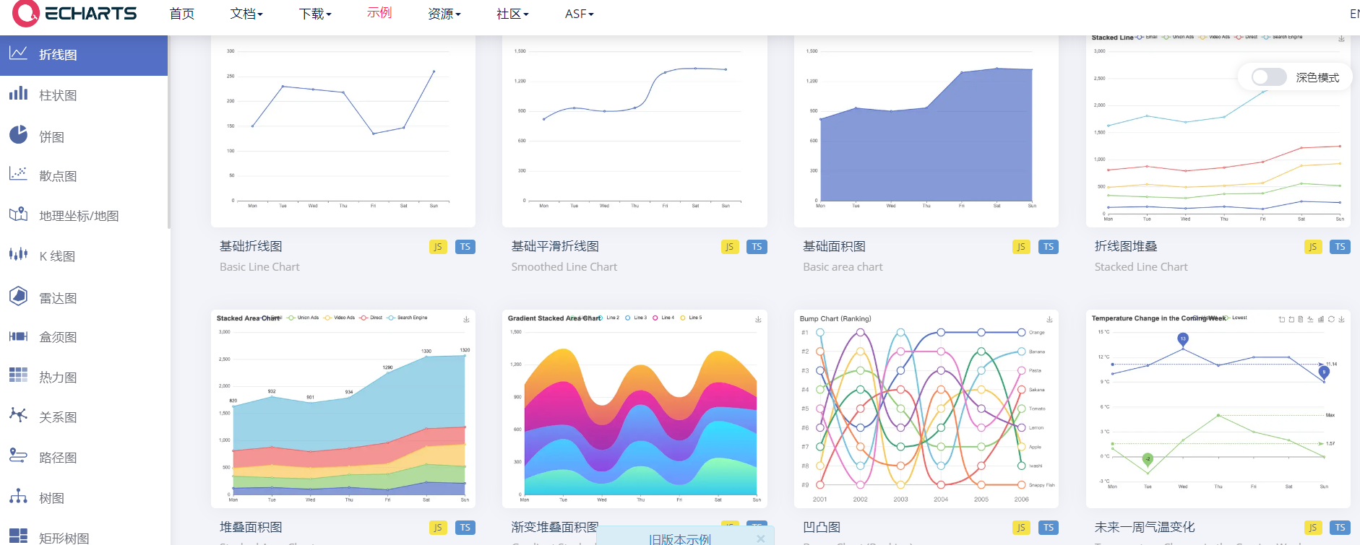

图 2‑6 ECharts相关图表示例

在本系统中，ECharts 被用于可视化展示专利知识图谱和各类统计数据。用户可以通过折线图、柱状图、饼图等常规图表，以及地图、热力图、关系图等地理和关系数据图表，直观地了解专利数据的分布和趋势。ECharts 支持多种浏览器平台，包括 Chrome、Firefox、Safari 和 IE，并且提供强大的定制能力和图与图之间的混搭功能，适用于各种复杂的数据可视化需求。

# 系统需求分析与概要设计

本章主要介绍的基于知识图谱的智能隧道施工专利价值分析系统的需求分析与概要设计，分析确定系统的需求和功能。

## 系统目标与主要任务

本系统提出开发一个基于知识图谱的智能隧道施工专利价值分析系统。该系统旨在通过整合和分析专利数据，为用户提供深入的专利价值评估和技术趋势分析。系统将自然语言处理技术应用于专利数据采集、知识抽取，并利用知识图谱技术加强数据的关联性和可视化表达，从而辅助决策制定和策略规划。系统需要完成的主目标如下:

1. 构建完整的智能隧道建造专利知识图谱：

通过对大量智能隧道建造领域的专利数据进行收集、清洗和处理，构建一个包含专利、申请人、发明人、代理机构、IPC分类等实体及其关系的知识图谱，为后续的分析和可视化提供基础。

1. 搭建专利图谱检索和可视化系统：

该系统目的是实现对专利数据的高效检索和图形化展示，通过直观界面和丰富的可视化图表帮助用户理解和分析专利间的关系与价值。

系统需要完成的主要任务如下：

1. 智能隧道建造专利数据的收集和处理：

数据收集：利用爬虫和自动化相关技术从专利检索与分析平台和谷歌专利数据库中获取智能隧道建造相关的专利数据，包括专利的专利号、申请人、发明人、IPC分类等信息。

数据处理：利用python的相关库对收集到的专利数据进行清洗和标准化处理，去除无效和重复的数据，确保数据的完整性与准确性。

1. 构建智能隧道建造专利知识图谱：

实体识别和关系抽取：

使用自然语言处理技术和算法识别专利数据中的关键实体（如专利号、发明人、申请人等）并抽取实体之间的关系。

知识图谱构建：将处理后的数据存储在图数据库中，构建包含专利、申请人、发明人、代理机构、IPC分类等实体及其关系的知识图谱。

1. 可视化系统的搭建设计：

用户界面设计：根据用户需求设计图形化界面，提供友好的用户交互体验，使用户能够方便地查询和分析专利数据。

可视化展示：通过图形化界面展示知识图谱，使用户能够直观地宏观和微观的角度理解和分析专利数据的关联性和价值。

1. 多种图表展示：

利用eacharts相关图表来全方位多角度展示知识图谱信息比如

柱状图：展示各省份重要专利，发明人，申请人的占比。

折线图：展示专利数据和年份的时序关系。

饼图：展示专利领域ipc分布和主题的分布信息。

D3.js力导向图：展示专利、发明人和机构及其相关信息的关联关系。

(5) 利用Elasticsearch实现专利检索：

高效检索：利用Elasticsearch构建高效的专利检索引擎，实现对专利数据的快速搜索和精确匹配。

## 系统需求分析

本节主要介绍系统的功能需求。根据我们对用户的调研结果，综合用户提出的功能需求，明确了本系统的核心任务和主要功能。系统从谷歌专利库和专利检索及分析平台中爬取智能隧道建造领域的专利数据，并从相关科技网站获取相关网页数据。系统的用户分为管理员和普通用户。管理员负责数据的获取和管理工作，包括数据爬取、清洗、整理、存储和管理。管理员还需进行数据分词等预处理，构建专利数据知识图谱，并对其进行管理和维护，以支持系统功能的实现。普通用户主要使用的功能包括专利知识检索、专利动态演化分析、专利地域分布展示、专利关系检索等。系统用例图如图 3-1 所示。

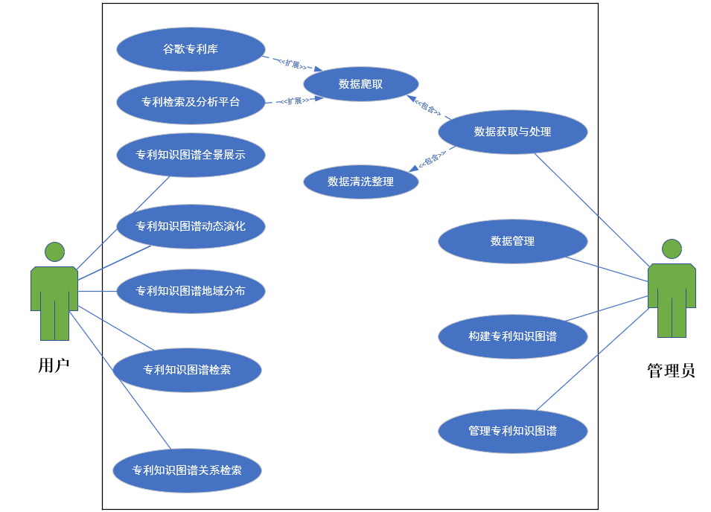

图 3‑1系统用例图

## 系统功能架构设计

本小节依据上述系统功能需求，进行系统的功能架构设计，系统的核心功能包括：专利数据采集与处理、专利知识图谱构建、专利知识图谱宏观展示和专利知识图谱检索等。其中，专利数据采集与处理功能主要包括数据抓取、数据清洗和数据预处理，确保数据的完整性和准确性。专利知识图谱构建功能主要包括实体识别与关系抽取、构建三元组、实体间关系抽取、知识图谱存储和知识图谱管理，旨在形成全面的专利知识图谱。专利知识图谱宏观展示功能主要包括专利图谱展示、知识图谱全景展示、关键专利节点展示、专利分布图、省份专利分布图和专利趋势分析图，帮助用户从宏观角度了解专利分布和趋势。专利知识图谱检索功能主要包括知识图谱检索功能、专利关键词检索、专利详情展示、专利详细信息展示、专利关系图展示、专利价值评估、专利关系检索、评估结果展示和专利价值趋势图，通过多维度检索和展示，提供详细的专利信息和价值评估。系统的功能架构如图4-1所示。

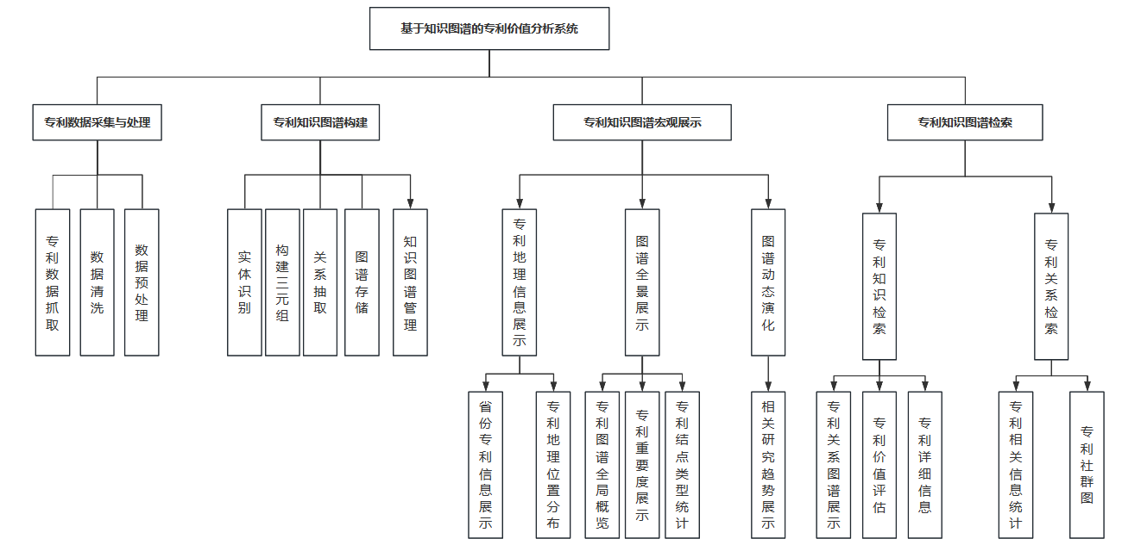

图 3‑2系统功能架构图

## 系统软件架构设计

系统采用分层技术架构，包含应用层、业务层、数据层、ETL层和数据源层。应用层主要提供图谱全景展示、图谱动态演化、图谱地理信息、专利知识检索和专利关系检索等功能，并使用Vben开发框架确保用户体验。业务层通过Flask Web服务接口、实体识别、结点查询、关系查询和路径计算等功能模块，基于Py2neo开发框架实现系统核心服务。数据层利用Neo4j-Driver、语义关系、节点对象、关系对象和语义类型等组件，管理和存储neo4j数据库中的专利数据及其关系，并通过Neo4j-import和Neo4j-web控制台进行批量数据导入和数据库管理，同时通过构建ElasticSearch来实现专利知识的检索。EETL层负责数据的提取、转换和加载，包括结点数据结构化、关系数据结构化、页面目录管理、页面元素解析和数据清洗转换，同时使用Scrapy和Selenium进行数据爬取和自动化处理。数据源层提供系统所需的基础数据，包括中国专利公布公告网、专利检索及分析平台、Google Patents和企查查等来源，保证数据的丰富性和准确性。通过这些分层架构，系统能够高效可靠地实现智能隧道建造专利价值分析的各项功能，满足用户对专利数据的深入分析和高效检索需求。

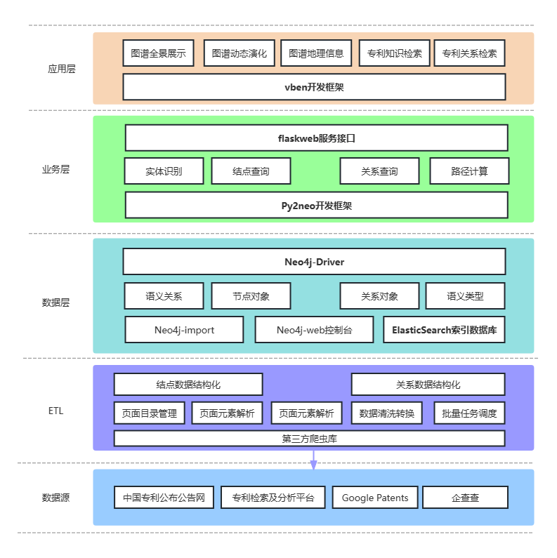

图 3‑3系统软件架构图

系统的数据流交换主要流程如下：客户端通过Html和vue元素获取表单数据或请求操作，基于Ajax技术向后端Web服务器发送Http请求，后端程序调用数据库的数据进行计算处理，Web服务器湖区处理好的结构数据后，将Json格式的数据返回到客户端，基于D3.js和Eacharts技术在在浏览器中显示结果。

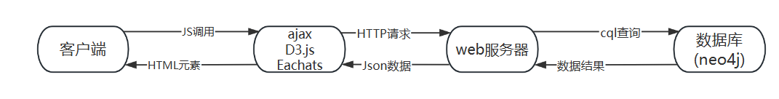

图 3‑4系统数据交换流程图

# 系统详细设计

本章主要介绍智能隧道施工专利价值分析系统的详细设计过程。系统的设计包括数据集收集及专利知识图谱构建、系统界面设计和系统接口设计三个主要部分。每个部分将详细描述其设计思路、实现方法和具体功能，以确保系统能够高效、准确地提供专利数据的分析与展示功能。

## 数据集收集及专利知识图谱构建

本节描述了智能建造隧道领域专利数据的收集、预处理和知识图谱的构建过程。通过专利检索及分析平台获取数据，经过清洗和标准化处理后，使用文本分析技术识别实体和抽取关系，最终将数据存储于Neo4j图数据库中。

### 数据集收集

本设计聚焦于智能建造隧道领域，目的是构建智能建造隧道领域的专利知识图谱。专利检索及分析系统是国家知识产权局提供的一个专业的专利信息服务平台，提供了专利检索和分析等功能，界面如图4-1所示

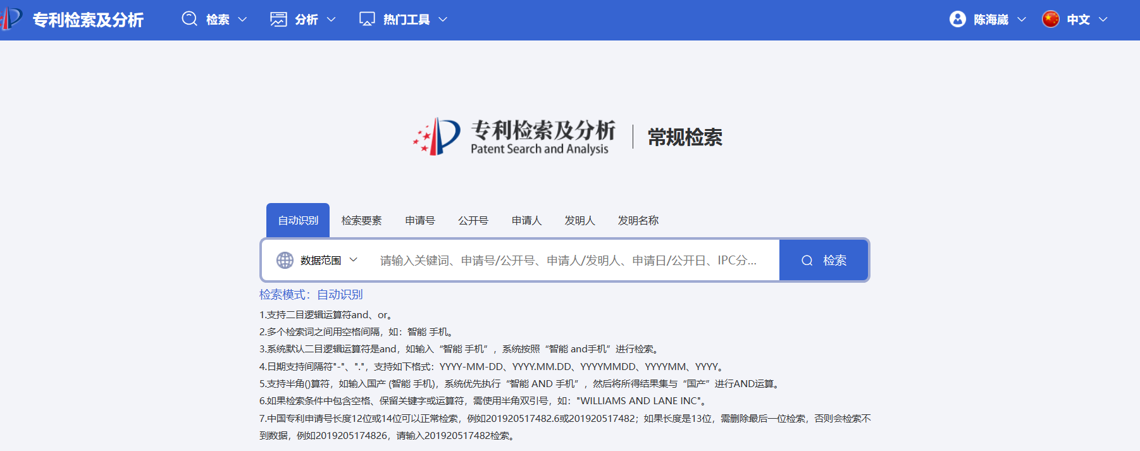

图 4‑1 专利信息服务平台

通过国家专利检索及分析平台对智能隧道施工相关进行检索，共收集到5825条专利数据，检索情况如表4-1所示。

表 4‑1检索词检索情况

|  |  |
| --- | --- |
| **关键词组合** | **数据条数** |
| 隧道 and 智能 | 5516条 |
| 隧道 and 智能 and 建造 | 66条 |
| 隧道 and 无人 and 建造 | 20条 |
| 隧道 and 无人 and 施工 | 167条 |
| 隧道 and 深度学习 | 487条 |

检索到的数据格式如表4-2所示，包括专利的申请号，公开号，申请日，公开日，发明名称，摘要，IPC分类，申请人，申请邮编等信息。

表 4‑2专利数据格

|  |  |  |
| --- | --- | --- |
| **基本信息** | **示例** | **说明** |
| **申请号** | CN200810045361.2 | 专利的唯一标识符，用于追踪专利状态和历史记录。 |
| **公开号** | CN101225743A | 用于公开发布的专利的唯一编号，可作为主键 |
| **申请日** | 2008.02.04 | 反映专利文件首次提交的日期。 |
| **公开日** | 2008.07.23 | 专利文档对外公开的日期。 |
| **发明名称** | 一种地震区隧道减震结构的建造方法 | 提供专利的简要描述，快速了解核心技术点。 |
| **摘要** | 一种地震区隧道减震结构的建造方法，... | 提供专利的详细概述，理解技术内容和创新点。 |
| **IPC分类号** | E21D11/00 | 反映专利的技术领域和分类，重要于技术领域分析和专利比较。 |
| **申请人** | 西南交通大学 | 反映专利的所有者，分析特定申请人或公司的专利策略。 |
| **申请人所在国** | CN | 有助于分析地理分布和特定地区的技术发展状况。 |
| **申请人邮编** | 610031 | 更细节的地理信息，有助于了解专利申请人的具体位置。 |
| **代理人** | 陈树明 | 涉及专利申请过程中的代理人姓名。 |
| **代理机构** | 成都博通专利事务所 | 提供专利申请的代理背景，分析不同代理机构的专利质量和策略。 |
| **文献类型** | 发明 | 标识专利的类型（如实用新型、发明专利、外观设计等），重要于专利价值分析。 |

### 专利知识图谱设计

根据收集到的数据，知识图谱包含 5 类实体： 专利、专利IPC分类、代理机构、申请人、发明人。关系包括 5 大类：专利和专利、专利和IPC、专利和发明人、专利和代理机构、专利和申请人。 下面是图谱关系设计：

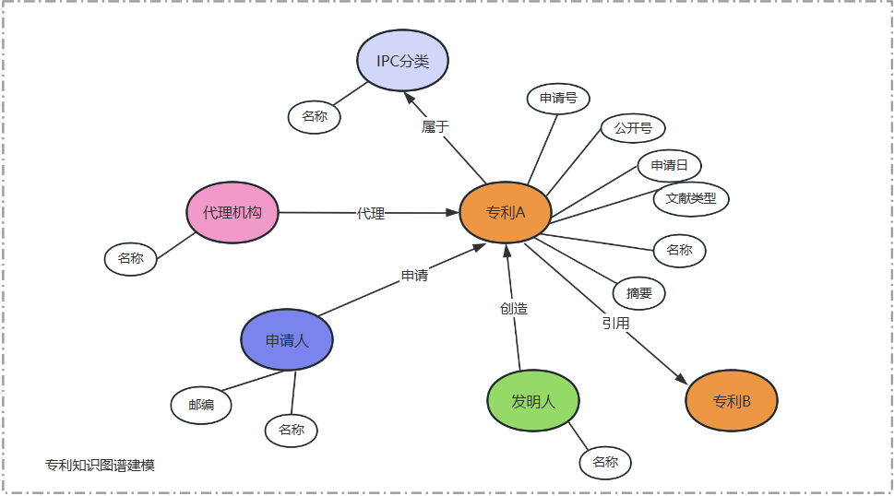

图 4‑2收集到的数据格式

以下是图谱各类关系说明表：

表 4‑3图谱关系说明

|  |  |  |
| --- | --- | --- |
| **关系名称** | **关系类型** | **示例** |
| 专利和专利 | 引用 | 专利A引用专利B，意味着专利A在技术上参考了专利B的内容。 |
| 专利和IPC | 属于 | 专利C属于IPC分类G06F，表示该专利C被归类在计算技术/计算机技术领域。 |
| 专利和发明人 | 发明 | 发明人张三发明了专利D，表明张三是专利D的创造者。 |
| 专利和申请人 | 申请 | 申请人E公司申请了专利F，表示E公司是专利F的申请主体。 |
| 专利和代理机构 | 代理 | 代理机构G代理专利H的申请流程，意味着G机构在专利H申请过程中提供法律等相关服务。 |

### 数据集预处理

我们需要对收集到的5825条专利数据进行清洗，以去除不完整、错误或无关紧要的信息。例如，可能有些专利记录缺少关键字段，如IPC分类号或申请人信息，或者某些字段内容存在明显的录入错误。通过清理这些数据，可以确保知识图谱的质量和准确性，如下是一些不规范的数据的例子：

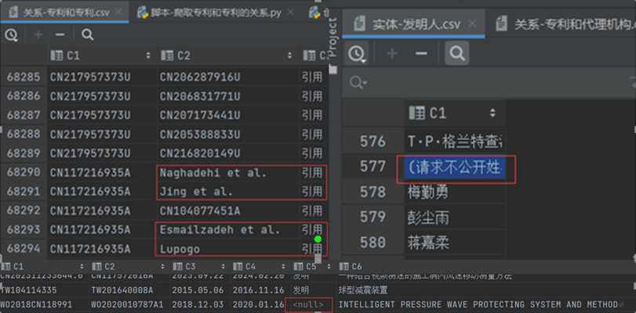

图 4‑3一些不规范的数据

对于数据中的各个字段，如申请日期、公开日期、IPC分类号等，需要进行标准化处理，确保所有数据遵循统一的格式。如日期字段应统一为“YYYY.MM.DD”的格式，IPC分类号应符合国际专利分类标准。标准化处理有助于后续的数据分析和知识图谱构建。

在清洗和标准化数据之后，下一步是从文本中识别出关键的实体，如专利、发明人、申请人、代理机构以及IPC分类。这一步需要利用文本分析技术，从专利的标题、摘要、详细描述等部分提取出有意义的实体，并将这些实体归类到知识图谱的相应节点上。这种细致的处理对于您正在设计的基于知识图谱的专利价值分析系统至关重要，有助于提升系统的准确性和实用性，特别是针对智能隧道建造领域的专利数据分析。

除了识别实体外，还需要从文本中抽取实体之间的关系。这包括专利与专利的引用关系、专利与其IPC分类的属于关系、专利与发明人的发明关系、专利与申请人的申请关系，以及专利与代理机构的代理关系等。通过分析文本中的语义信息，可以确定实体之间的这些关系，并将它们以三元组（实体-关系-实体）的形式表示。

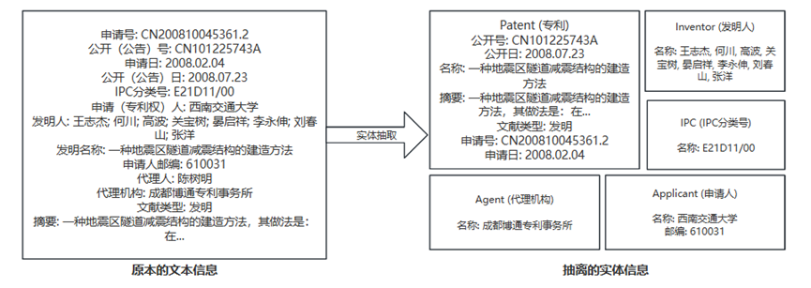

图 4‑4 抽取实体的示例

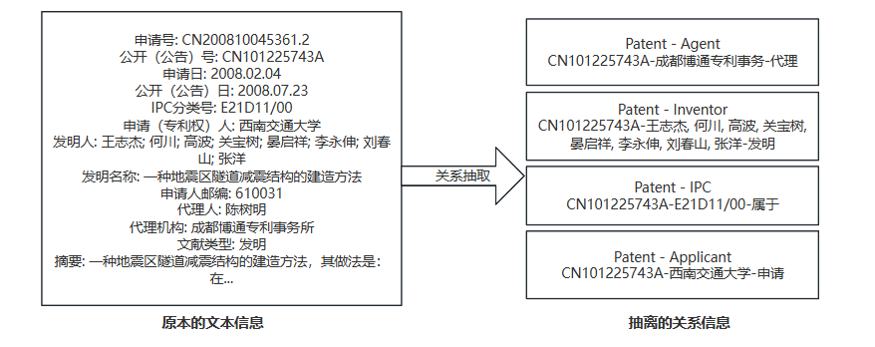

图 4‑5抽取关系的示例

最终整理得到

表 4‑4专利图谱实体和关系数量统计

|  |  |  |  |
| --- | --- | --- | --- |
| **实体类型** | **数量** | **关系类型** | **数量** |
| 专利 | 5804 | 专利和申请人 | 7290 |
| 申请人 | 3590 | 专利和发明人 | 32294 |
| 发明人 | 20485 | 专利和代理机构 | 4968 |
| 代理机构 | 1431 | 专利和IPC分类 | 18349 |
| IPC分类 | 4081 |  |  |
| **总计** | **35391** |  | **62901** |

### 三元组数据存储

在专利数据的预处理和关系抽取完成后，接下来就是将这些生成的三元组数据存储到Neo4j图数据库中。在进行数据存储之前，需要将预处理后的专利数据、实体和关系转换为Neo4j可以接受的格式，这里我将数据处理为了csv格式。这些数据包括专利的详细信息（如申请号、公开号等）、实体信息（如申请人、发明人等）以及实体之间的关系（如引用关系、发明关系等）。

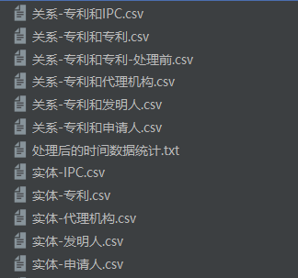

图 4‑6 处理好的三元组csv数据

我们可以利用Neo4j的批量导入工具，如neo4j-admin import，将CSV文件中的数据批量导入Neo4j数据库。这种方法非常适合大规模数据的导入，并且能够显著提高效率。此外，我们还可以使用Cypher查询语言，通过Python的Neo4j驱动（如py2neo库）编写脚本，将数据逐条写入数据库中。

### 构建知识图谱

编写python程序,通过调用py2neo库连接neo4j图数据库，将处理好的三元组导入数据库中，创建实体和关系构建专利知识图谱。

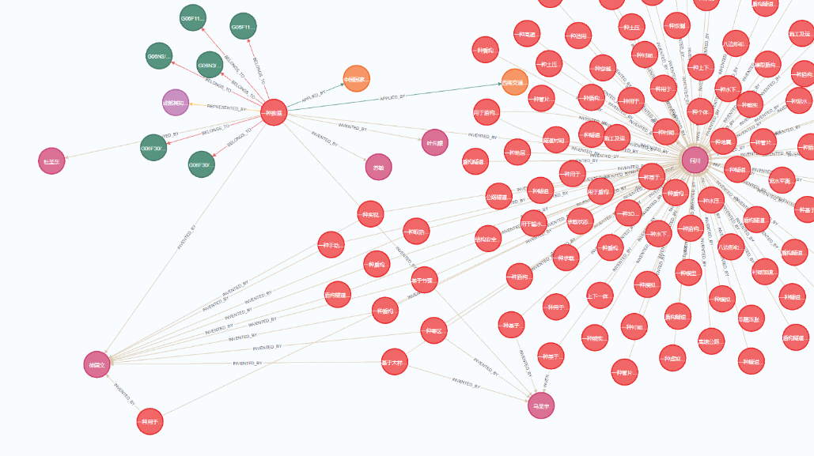

图 4‑7专利知识图谱展示

## 系统界面设计

本节介绍智能隧道施工专利价值分析系统的界面设计，主要包括专利图谱全景展示功能和专利知识检索功能界面设计。

### 专利图谱全景展示功能界面设计

专利全景展示功能是整个智能隧道施工专利价值分析系统的核心模块之一，旨在通过全面、直观的知识图谱展示专利数据，帮助用户深入理解专利之间的关联和整体布局。该模块主要分为以下几个子功能：专利图谱全景、结点查找、关系查找。其中，专利图谱全景功能又进一步划分为专利全览、趋势跟踪和地图分布。

#### （1）专利全览界面

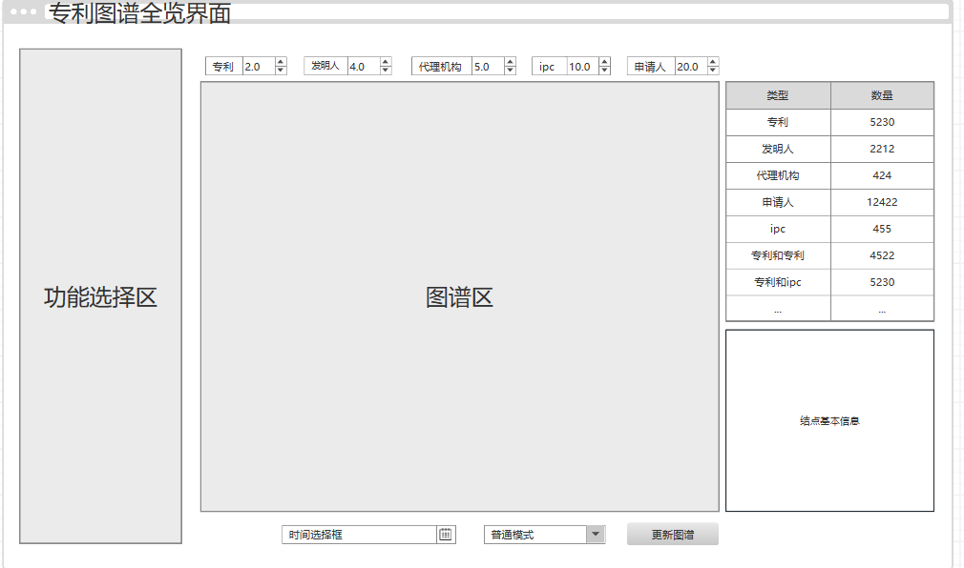

图 4‑8专利全览界面设计

功能选择区：功能选择区分为三个主要板块和五种功能，使用户可以根据自身需求选择所需功能。三个主要板块为：全景展示、结点查找、关系查找。五种功能为：全景展示、动态演化、地图分布、专利画像、路径分析。

在专利全览界面中，图谱表示区域将根据用户设置的重要度阈值筛选并显示重要度高于阈值的结点。不同类型的结点将使用不同的颜色进行区分，便于用户识别。用户可以根据需要选择日期，点击“更新图谱”按钮，以查看智能隧道知识图谱在不同时间的状态。在概要信息区域，用户可以查看到图谱中的结点和关系数目统计以及结点的详细信息。

此外，用户可以通过下拉框选择不同的显示模式。在普通模式下，所有节点的尺寸都相同；在重要度模式下，系统会根据PageRank算法计算节点的重要度，并调整节点的尺寸和颜色。重要度越高的节点会显示得更大，颜色更深，突显出关键实体的位置。

#### （2）趋势跟踪界面

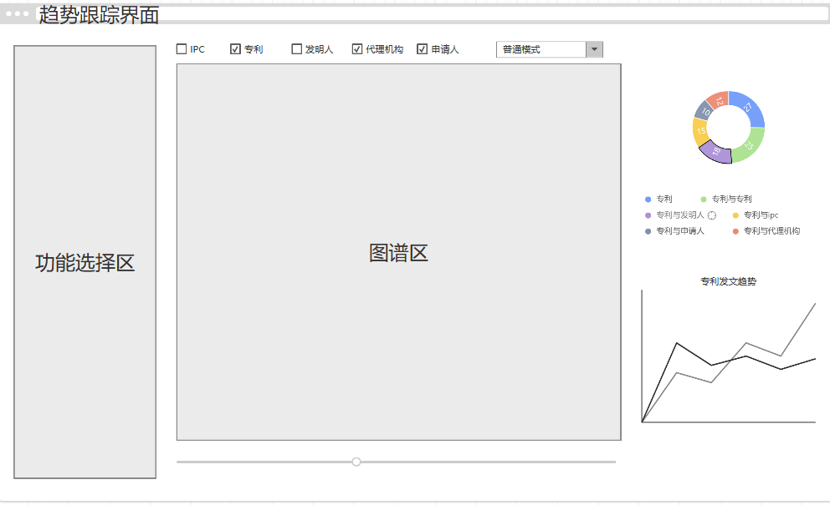

图 4‑9趋势跟踪界面设计

在趋势跟踪界面中，图谱表示区域将根据用户需求展示图谱，并使用不同颜色区分不同类型的节点。用户可以根据自身需求在图谱上方选择要查看的节点类型，并点击“更新图谱”按钮以更新专利知识图谱。右侧显示不同年份的专利图谱发展节点数据统计，下方提供时间轴拖拽框，用户可以通过拖拽时间轴来展示对应时间之前的节点，从而实现动态演化功能。

#### （3）地图分布界面

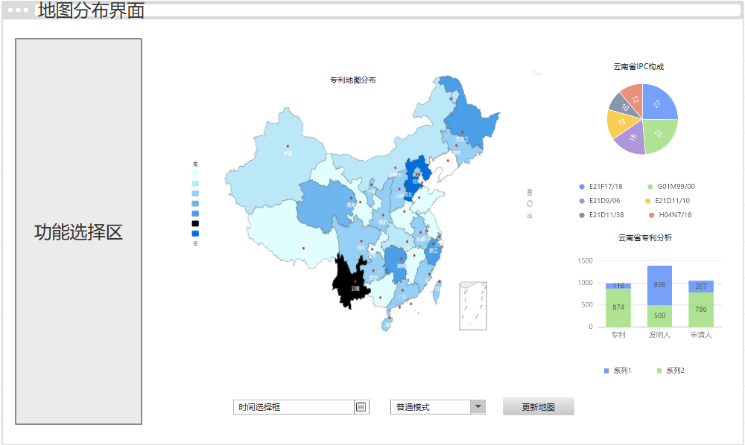

图 4‑10趋势跟踪界面设计

在地图分布界面中，系统展示了专利的地理位置分布。左侧显示数量和颜色深度的图例，下方提供复选框、时间选择和模式选择。用户可以通过复选框筛选专利数据，或者选择不同截至时间内的专利统计。模式选择允许用户选择统计指标，包括专利数量、专利重要度和申请人分布等。

### 专利知识检索功能界面设计

专利知识检索功能是智能隧道施工专利价值分析系统中的重要模块。它通过高效搜索和可视化技术，提供全面详细的专利信息及其关联关系。该模块利用专利检索接口和详细展示界面，让用户迅速找到所需的专利信息，并通过多维度的分析和展示，深入理解专利的价值和关联。专利知识检索功能包括专利搜索、专利详情展示和相关专利查询。

#### （1）专利搜索界面

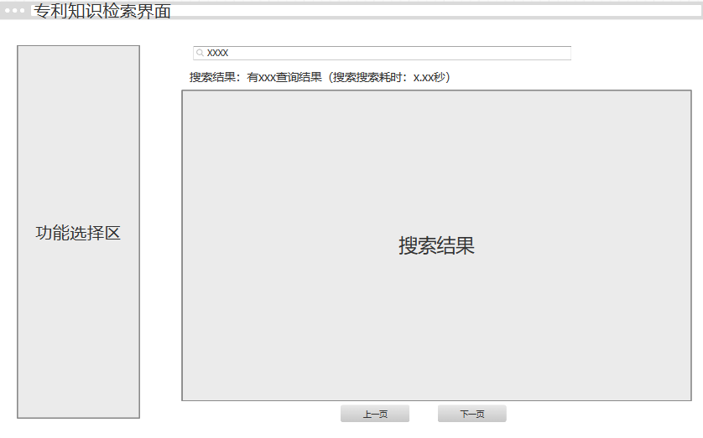

图 4‑11专利搜素界面设计

专利搜索界面旨在为用户提供一个简洁高效的搜索平台，使用户可以快速查找到所需的专利信息。界面包括搜索栏、搜索结果显示区域，以及分页控制按钮，用户可以输入关键词进行专利搜索，并查看搜索结果及相关信息。

#### （2）专利详情界面

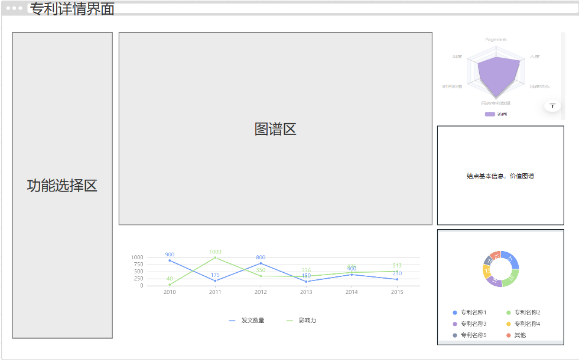

图 4‑12专利详情界面设计

专利详情界面提供了详细的专利信息展示及其相关统计数据，用户可以查看专利图谱、结点信息、专利价值统计、专利数量和重要度趋势图，以及专利重要度占比饼图。通过交互式图表和详细数据展示，为用户提供全面的专利分析和可视化信息。界面主要分为图谱区域、结点信息、专利价值统计、折线图和饼图五个部分。图谱区域展示专利知识图谱，用户可以在图谱中点击结点查看详细信息。结点信息部分显示用户点击结点的详细信息，包括结点类型、重要度及相关专利还有结点社群图跳转链接等信息。专利价值统计部分展示专利的综合评价指标。折线图部分展示专利数量和重要度的年度趋势图，用户可以点击年度查看该年度的详细专利数据。饼图部分展示专利在某一年的重要度占比，便于用户了解各专利的重要度分布。

### 专利关系检索功能界面设计

专利关系检索功能界面设计旨在帮助用户通过直观的方式查询并可视化两个指定节点之间的最短路径，展示节点之间的关联关系。

#### 关系检索界面

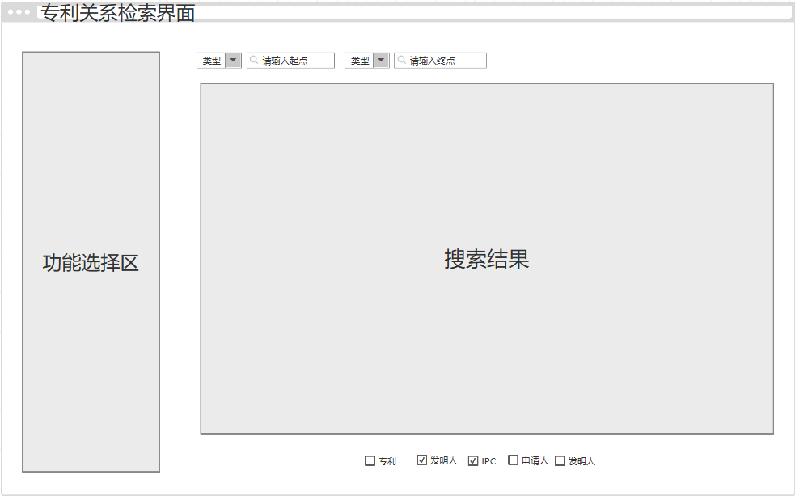

图 4‑13专利检索界面设计

专利关系搜索界面帮助用户查询并可视化两个指定节点之间的最短路径。用户选择起点和终点的类型及名称，迅速找到它们的关联。界面主要包括起点和终点搜索框、节点类型和颜色指示、图表显示区以及节点类型选择区。

在起点和终点搜索区，用户选择类型（如专利、代理机构、发明人、IPC、申请人），并输入名称。点击查询按钮后，系统生成API请求URL，并加载两个节点的所有最短路径图谱数据。图表显示区展示由力导向图构建的专利关系图谱，用户可以查看起点、终点及其之间的关系路径。

## 系统接口设计

本节介绍系统的各个功能模块的接口设计，包括专利图谱全景展示功能、专利知识检索功能和专利关系检索功能。这些接口设计确保了系统的功能实现和用户交互的顺畅。

### 专利图谱全景展示功能接口设计

专利图谱全景展示接口设计包含多个接口，包括实现专利数据的筛选，地理位置查询和综合统计信息查询，具体设计如下表所示：

表 4‑5 专利图谱全景展示相关接口

|  |  |  |  |  |
| --- | --- | --- | --- | --- |
| **接口名称** | **接口说明** | **url** | **请求参数** | **返回参数** |
| 专利全览查询接口 | 输入各个节点的重要度筛选阈值，根据重要度阈值筛选专利及其相关的代理机构、发明人、IPC、申请人，并返回这些实体之间的关系。 | /datas(GET) | score_patent, score_agent, score_inventor, score_ipc, score_applicant | status, message, results (专利, 代理机构, 发明人, IPC, 申请人, 关系) |
| 专利地理位置查询接口 | 该接口根据指定的时间参数，返回各省份的专利数量和专利重要度的统计信息。 | /datas/location(GET) | time | status, message, results (专利数量, 专利重要度) |
| 综合查询地理位置信息 | 根据指定的时间参数，综合查询各省份的IPC占比、重要专利、发明人和申请人的统计信息。 | /datas/location_summary(GET) | time | status, message, results (ipc, patent, inventor, applicant) |

其中time的输入格式为字符串类型，格式为 YYYY-MM-DD。results为字典类型用于生成力导向图，包含查询得到的各种实体和关系的信息，包括：

专利：符合条件的专利实体列表。

代理机构：符合条件的代理机构实体列表。

发明人：符合条件的发明人实体列表。

IPC：符合条件的IPC实体列表。

申请人：符合条件的申请人实体列表。

专利与专利：符合条件的专利之间的关系列表。

专利与申请人：符合条件的专利与申请人之间的关系列表。

专利与IPC：符合条件的专利与IPC之间的关系列表。

专利与发明人：符合条件的专利与发明人之间的关系列表。

专利与代理机构：符合条件的专利与代理机构之间的关系列表。

如下是专利全览接口的调用示例

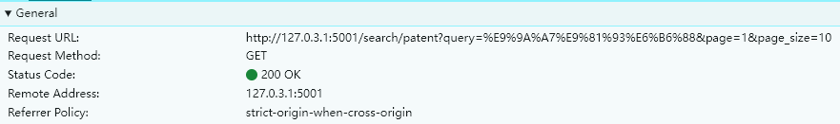

图 4‑14专利全览接口调用示例

返回结果：

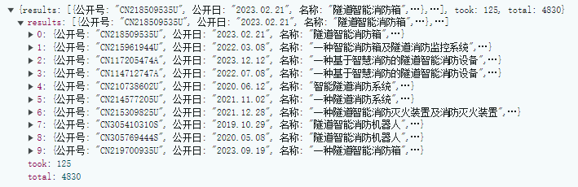

图 4‑15 专利全览接口示例返回结果

### 专利知识检索功能接口设计

专利知识检索功能接口设计包含多个接口，用于实现专利信息的搜索、详细信息查询和相关专利查询。具体接口设计如下表所示：

表 4‑6专利知识检索功能相关接口设计

|  |  |  |  |  |
| --- | --- | --- | --- | --- |
| **接口名称** | **接口说明** | **url** | **请求参数** | **返回参数** |
| 专利搜索接口 | 在专利数据库中进行搜索，通过指定查询字符串、页数和每页结果数量获取相关的专利信息。 | /search/patent(GET) | query, page, page_size | status, message, results (申请号, 公开号, 申请日, 公开日, 文献类型, 名称, 摘要, 高亮, took, total) |
| 单一专利的图谱展示接口 | 根据专利的公开号查询与该专利相关的所有实体结点和关系。 | /search/patent_details(GET) | publication_number | status, message, results (专利, 代理机构, 发明人, IPC, 申请人, 关系) |
| 相关专利查询接口 | 根据指定的实体类型和名称，查询与该实体相关的所有专利信息，包括专利名称、公开年份和专利的重要度得分。 | /search/related_patents(GET) | entity_type, name | status, message, data (专利名称, 专利年份, 专利重要度) |
| 专利信息查询接口 | 根据指定的专利公开号，查询该专利的详细信息，包括专利被引次数、同类型专利数量、专利时间价值、专利图影响力（PageRank Score）、以及专利的法律状态。 | /patent_info(GET) | publication_number | status, message, publication_number, citation_count, related_patent_count, time_value_score, page_rank_score, legal_status |

其中请求参数 query、publication_number、entity_type 和 name 均为字符串类型，返回参数 results 为字典类型，包含查询得到的各种实体和关系的信息。

如下是一个相关专利查询接口的示例：

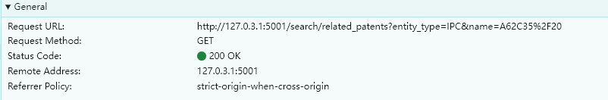

图 4‑16相关专利查询接口的示例

返回结果：

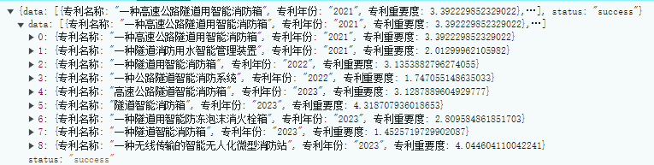

图 4‑17相关专利查询接口的示例返回结果

### 专利关系检索功能接口设计

专利关系检索功能接口设计包含多个接口，用于实现专利节点之间的关系查询和路径查找。具体接口设计如下表所示：

表 4‑7专利关系检索功能相关接口设计

|  |  |  |  |  |
| --- | --- | --- | --- | --- |
| **接口名称** | **接口说明** | **url** | **请求参数** | **返回参数** |
| 专利关系搜索接口 | 根据提供的起始和终止节点名称，查询所有最短路径上的节点和关系。 | /search/shortest_paths(GET) | start_name, end_name, start_label, end_label | status, message, results (专利, 代理机构, 发明人, IPC, 申请人, 关系) |
| 专利社群图查询接口 | 根据指定的专利公开号，查询与该专利属于同一社群的所有实体和关系。 | /search/community_patent_details(GET) | publication_number | status, message, results (专利, 代理机构, 发明人, IPC, 申请人, 关系) |

其中请求参数 start_name、end_name、start_label、end_label 和 publication_number 均为字符串类型。返回参数 results 为字典类型，包含查询得到的各种实体和关系的信息。

如下是专利关系查询接口的调用示例：

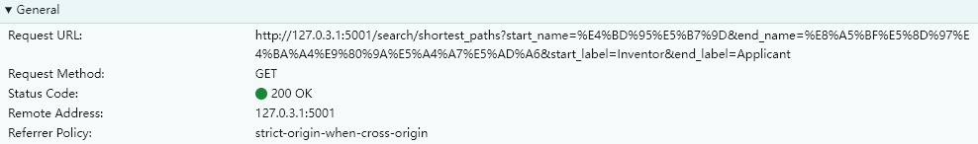

图 4‑18专利关系查询接口的调用示例

返回结果：

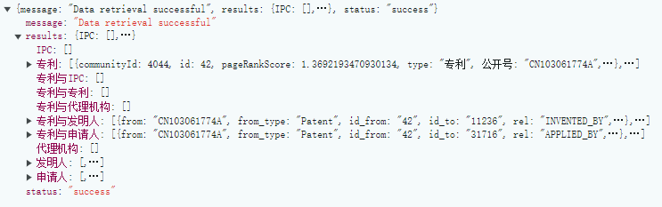

图 4‑19专利关系查询接口的调用示例返回结果

# 系统的实现和测试

本章主要介绍智能隧道施工专利价值分析系统的实现过程和测试结果。内容包括开发环境的设置、系统功能的实现以及各功能模块的测试和界面展示。通过详细的功能测试，确保系统能够高效、准确地提供专利数据的分析与展示功能。

## 开发环境

系统开发环境及相关开发工具具体如表5-1所示。

表 5‑1系统开发环境及相关开发工具

|  |  |
| --- | --- |
| **参数名** | **参数值** |
| 操作系统 | Windows11 |
| 开发工具 | PyCharm 2022.3.3 |
| Python开发环境 | Python311 |
| 后端开发框架 | Flask |
| 数据库 | Neo4j 5.2.0 |
| 前端 | Vben框架、Vue3、D3.js、Eacharts |
| 硬件环境 | AMD Ryzen 7 4800H with Radeon Graphics\ NVIDIA GeForce GTX 1650 Ti; |

## 系统功能测试及界面展示

本节详细介绍系统的各个功能模块的测试用例及界面展示，包括专利全景展示模块、专利知识检索模块和专利关系检索模块。每个模块通过不同的测试用例验证其功能的正确性和用户界面的可操作性。

### 专利全景展示模块

专利全景展示模块分三个子模块，分别是专利全览模块，趋势跟踪模块，地图分布模块。下面将分模块给出相关部分的功能测试和展示

#### 专利全览模块

专利全览模块展示全面的专利知识图谱，帮助用户从宏观角度了解专利间的关系和整体布局。用户可以设置阈值、选择时间节点和显示模式，对图谱进行筛选和调整，以更直观地查看和分析专利数据。下表展示了该模块的功能测试用例。

表 5‑2专利全览功能测试用例

|  |  |  |
| --- | --- | --- |
| **序号** | **测试操作** | **测试结果** |
| 1 | 使用Google Chrome浏览器输入系统的网址/graph | 成功显示系统首页界面 |
| 2 | 选择“全景展示”板块，设置阈值后点击“更新图谱”按钮 | 成功显示筛选后的全景图谱，图谱清晰可阅 |
| 3 | 拖拽图谱中的结点和关系，对图谱进行移动和缩放操作 | 图谱中的结点和关系随着拖拽操作正确移动，图谱正确放大或缩小，并保持清晰度 |
| 4 | 选择不同的显示模式（普通模式、重要度模式）并点击“更新图谱”按钮 | 图谱根据选择的显示模式正确更新 |
| 5 | 点击图谱结点 | 右边框显示图谱结点的详细信息 |
| 6 | 设置结点重要度阈值 | 图谱正确显示了高于阈值的结点，筛选了隐藏了低于阈值的结点，同时右侧结点，关系也及时更新 |
| 7 | 设置下方时间，并点击更新图谱 | 图谱正确筛选出改时间结点前的结点和关系 |

进入专利全览界面，设置阈值并选择时间结点，效果如下：

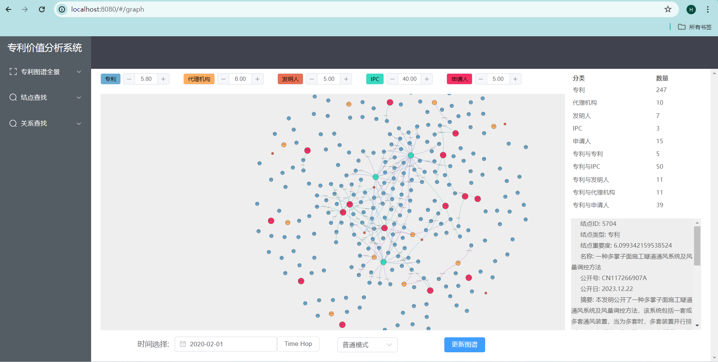

图 5‑1专利全览界面

更改显示阈值，图谱变化右侧统计栏变化：

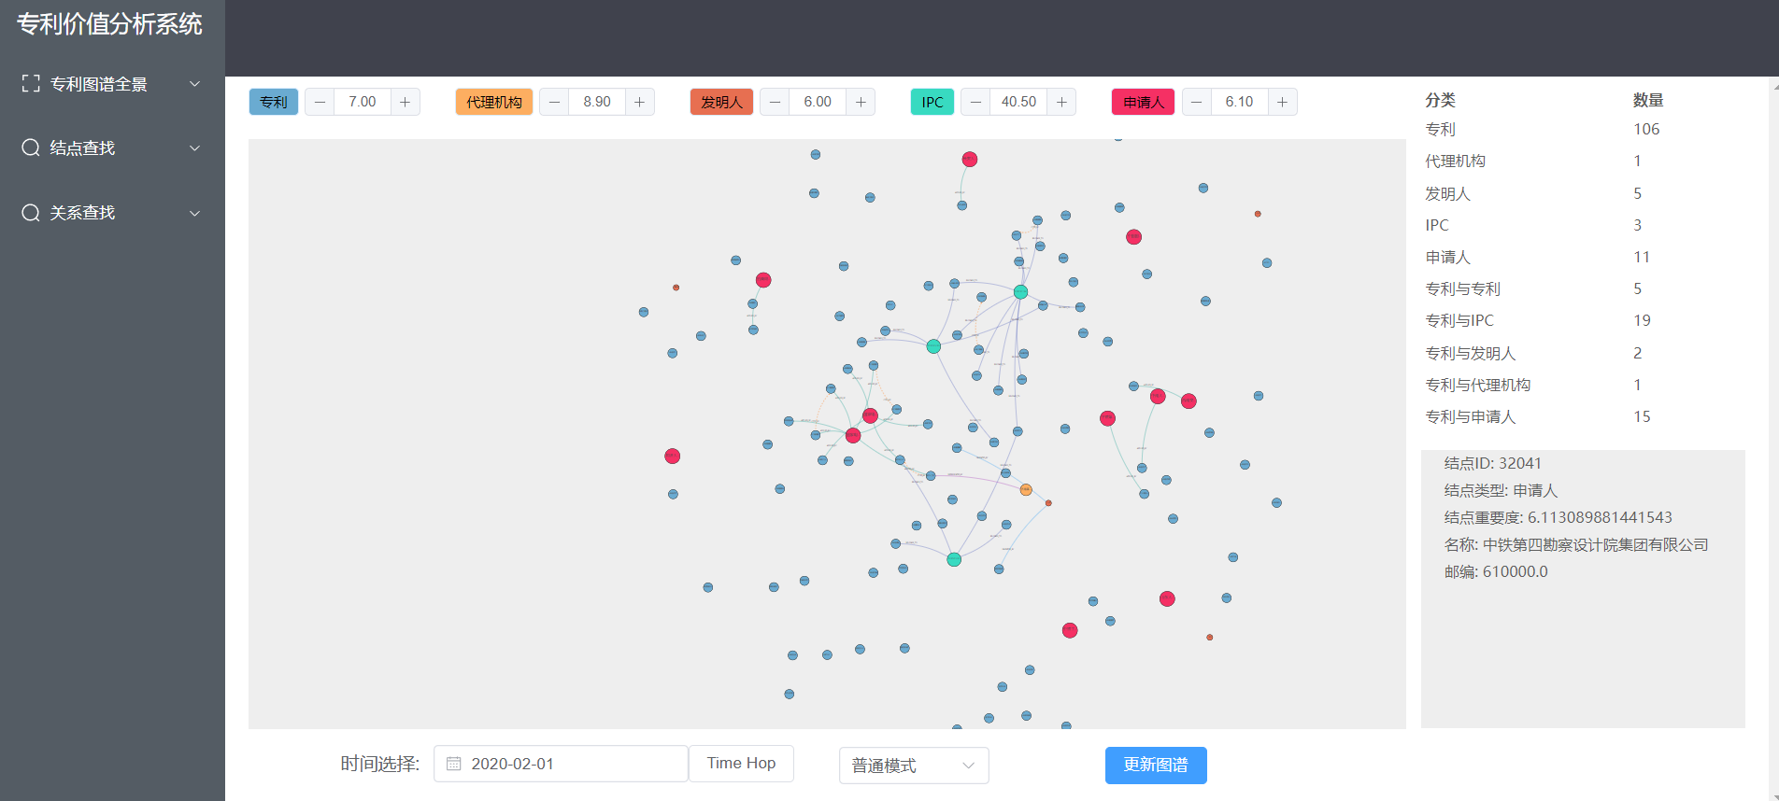

图 5‑2 更改阈值

对图谱进行拖拽和缩放

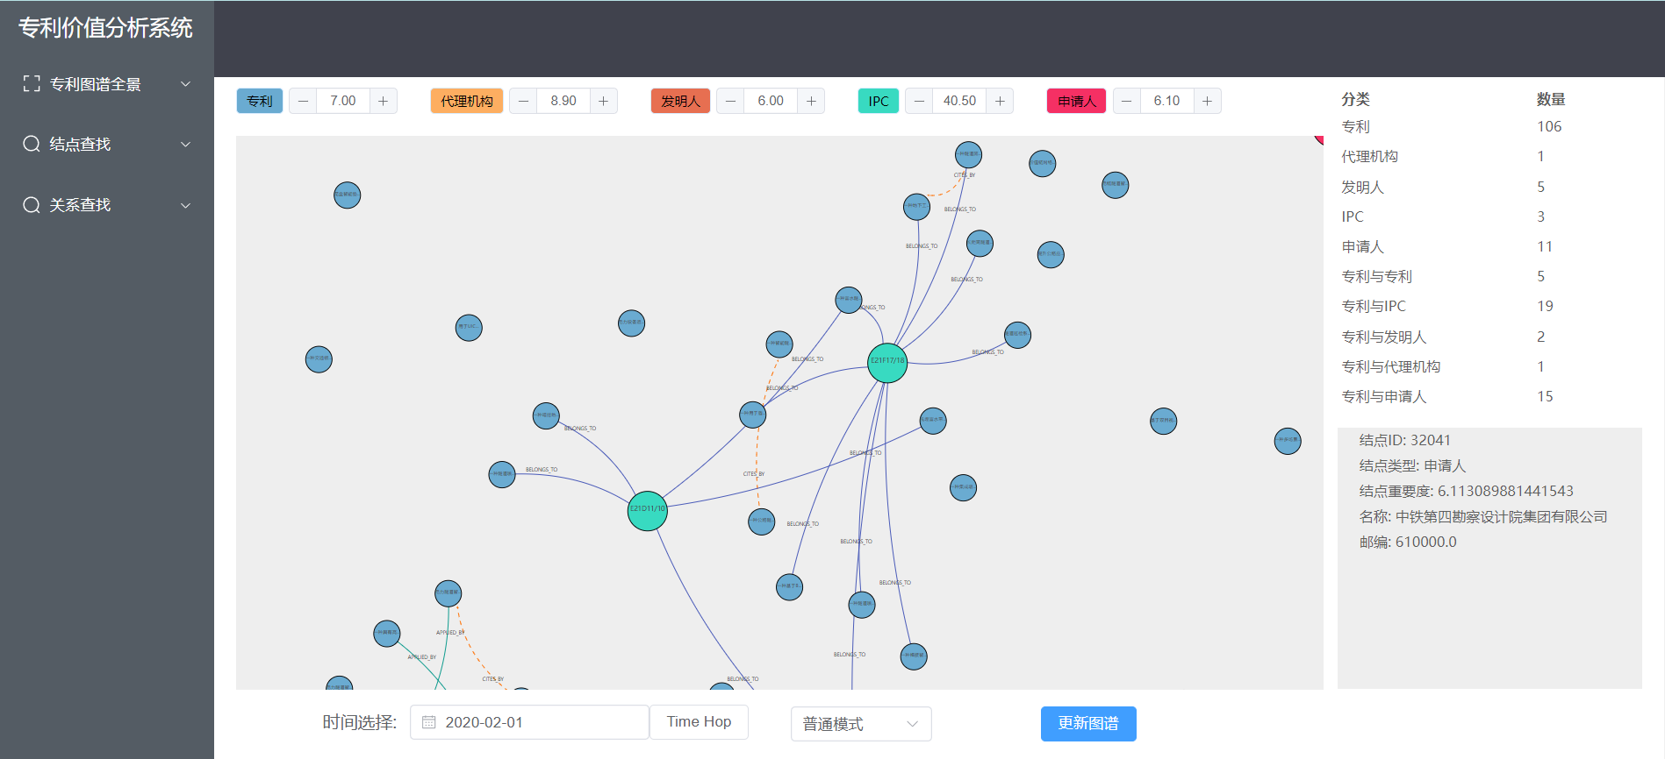

图 5‑3测试拖拽缩放功能

将模式设置为重要度模式，可以清晰地看到智能隧道建造专利类型主要是围绕E21F17/18，E21D11/10，G01D21/02这三个ipc领域发表的：

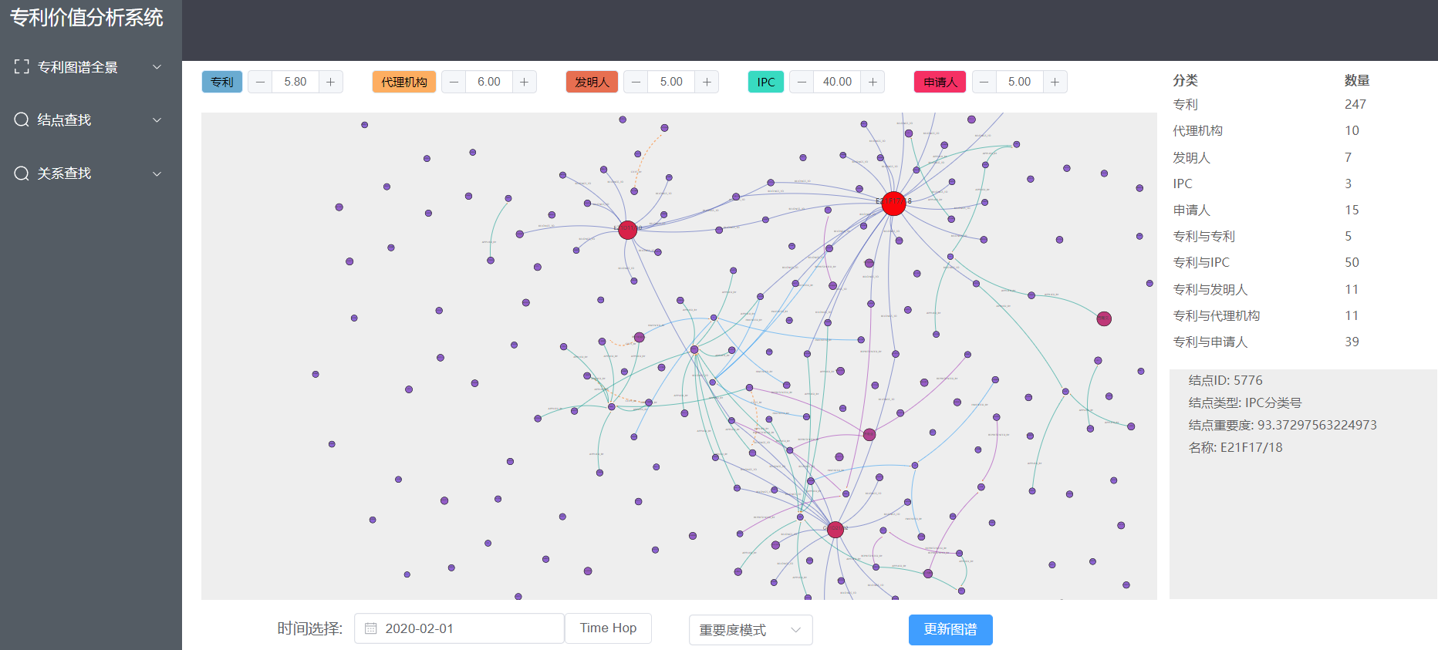

图 5‑4查看重要度模式

#### 趋势跟踪模块

趋势跟踪模块旨在展示专利数据随时间变化的动态演化情况，帮助用户分析和理解不同时间点的专利发展趋势。用户可以拖拽时间轴、调整勾选框和设置阈值，查看不同时间范围内的专利图谱和统计数据。下表展示了该模块的功能测试用例：

表6-2 趋势跟踪功能测试用例

|  |  |  |
| --- | --- | --- |
| **序号** | **测试操作** | **测试结果** |
| 1 | 选择“趋势跟踪”板块，设置阈值后点击“更新图谱”按钮 | 成功显示筛选后的全景图谱，图谱清晰可阅 |
| 2 | 拖拽图谱中的结点和关系，对图谱进行移动和缩放操作 | 图谱中的结点和关系随着拖拽操作正确移动，图谱正确放大或缩小，并保持清晰度 |
| 3 | 拖拽时间轴 | 图谱正确显示对应时间范围内的节点和关系 |
| 4 | 查看右侧年份专利数据统计 | 右侧显示不同年份的专利图谱发展节点数据统计 |
| 5 | 更改勾选框 | 图谱正确显示或隐藏不同类型的结点和关系 |

进入趋势跟踪，先显示2008年的智能隧道施工图谱情况：

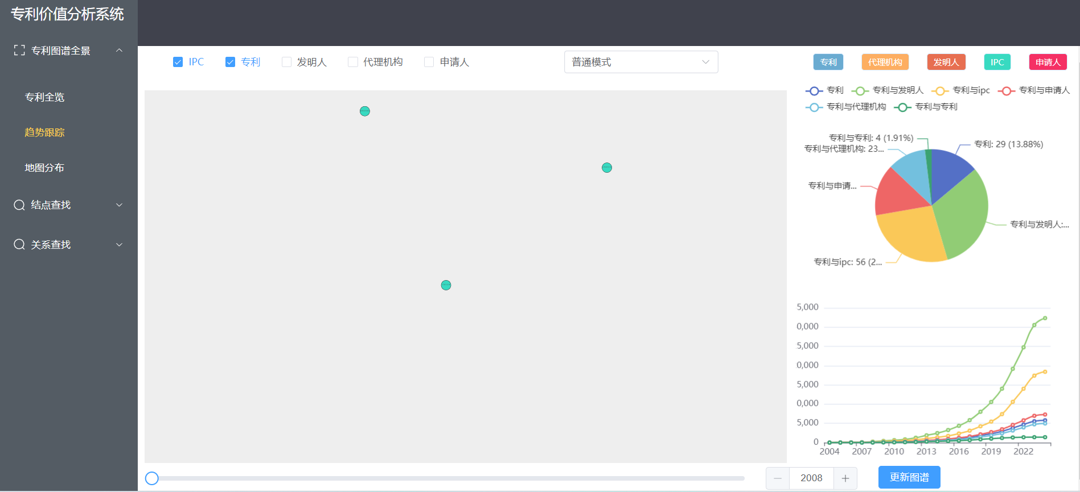

图 5‑5 2008年智能隧道建造领域情况

拖动时间轴可以看到不同时间点智能隧道建造领域的图谱情况：

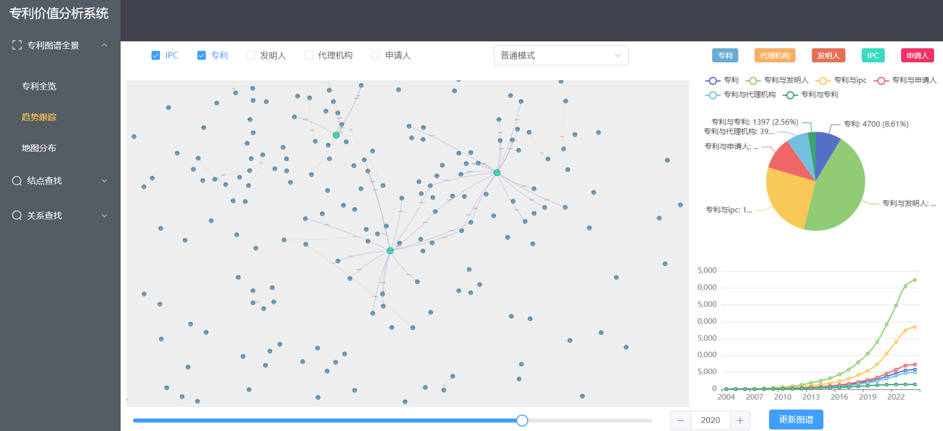

图 5‑6 2020年智能隧道建造领域情况

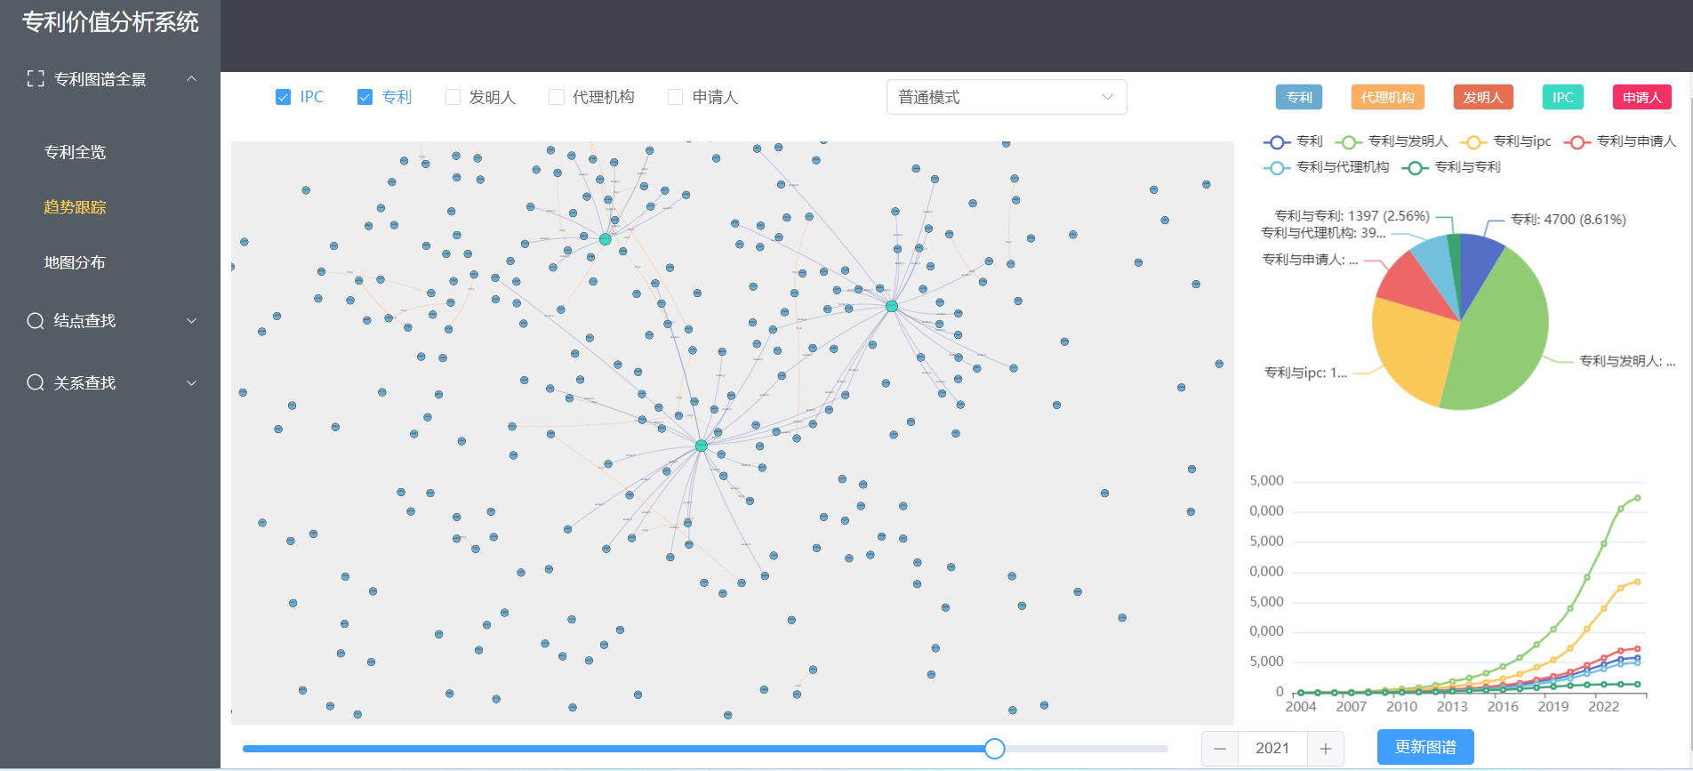

图 5‑7 2021年智能隧道建造领域情况

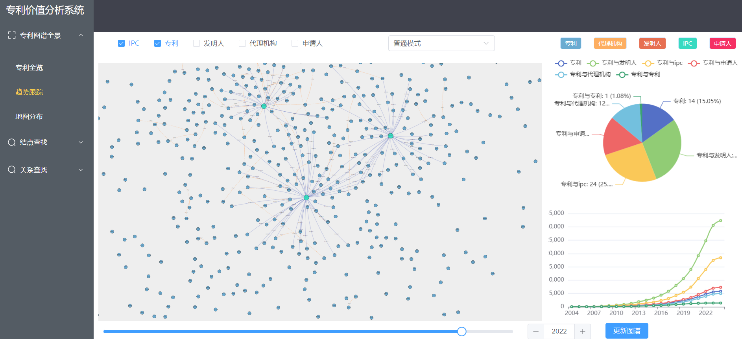

图 5‑8 2022年智能隧道建造领域情况

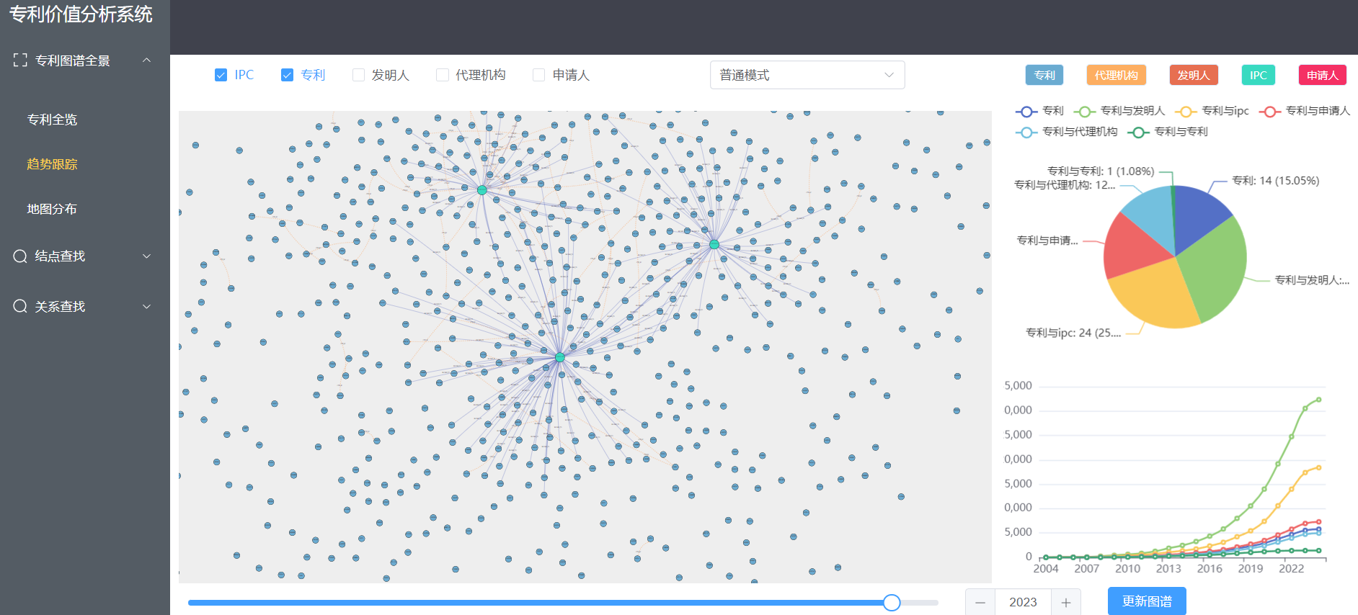

图 5‑9 2023年智能隧道建造领域情况

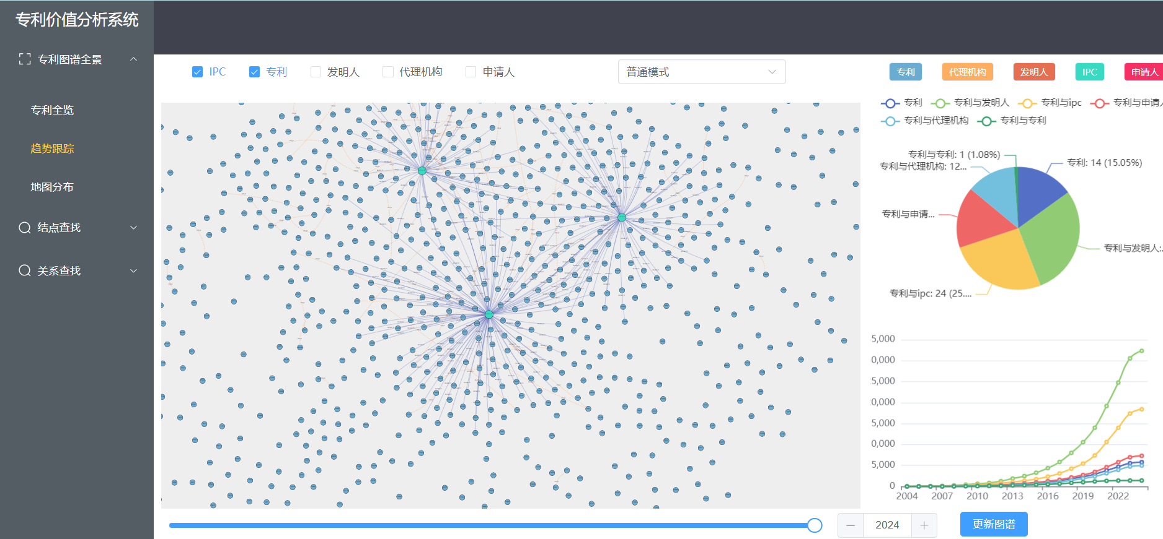

图 5‑10 2024年智能隧道建造领域情况

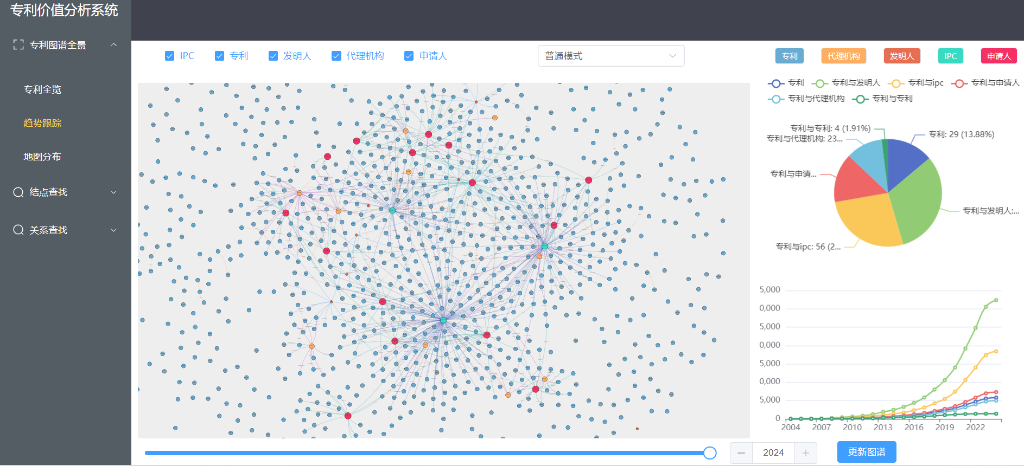

图 5‑11全选勾选框，展示图谱全貌

从右侧的专利发文数量统计，可以得知，2004年至2024年间专利数量呈现显著增长，尤其是在2010年后增长速度加快。

#### 地图分布模块

地图分布模块通过地理位置展示专利数据的分布情况，帮助用户了解专利在不同地区的分布和发展态势。用户可以选择时间和模式查看各省份的专利数量、重要度及其他相关统计信息。下表为该模块的功能测试用例：

表 5‑3地图分布功能测试用例

|  |  |  |
| --- | --- | --- |
| **序号** | **测试操作** | **测试结果** |
| 1 | 选择“地图分布”板块，选择时间和模式后点击“更新图谱”按钮 | 成功显示地图分布界面，图谱根据选择的时间和模式正确更新 |
| 2 | 使用左侧图例查看不同颜色代表的专利数量和颜色深度 | 图例清晰显示不同颜色对应的专利数量和颜色深度 |
| 3 | 使用时间选择器选择不同截至时间，点击“更新图谱”按钮 | 地图根据选择的时间正确筛选并显示相应时间内的专利统计 |
| 4 | 在地图上点击不同的省份 | 显示该省份的详细专利数据，包括数量、重要度和申请人分布 |

点击地图分布模块，进入界面默认显示2020-02-01时的专利地图分布

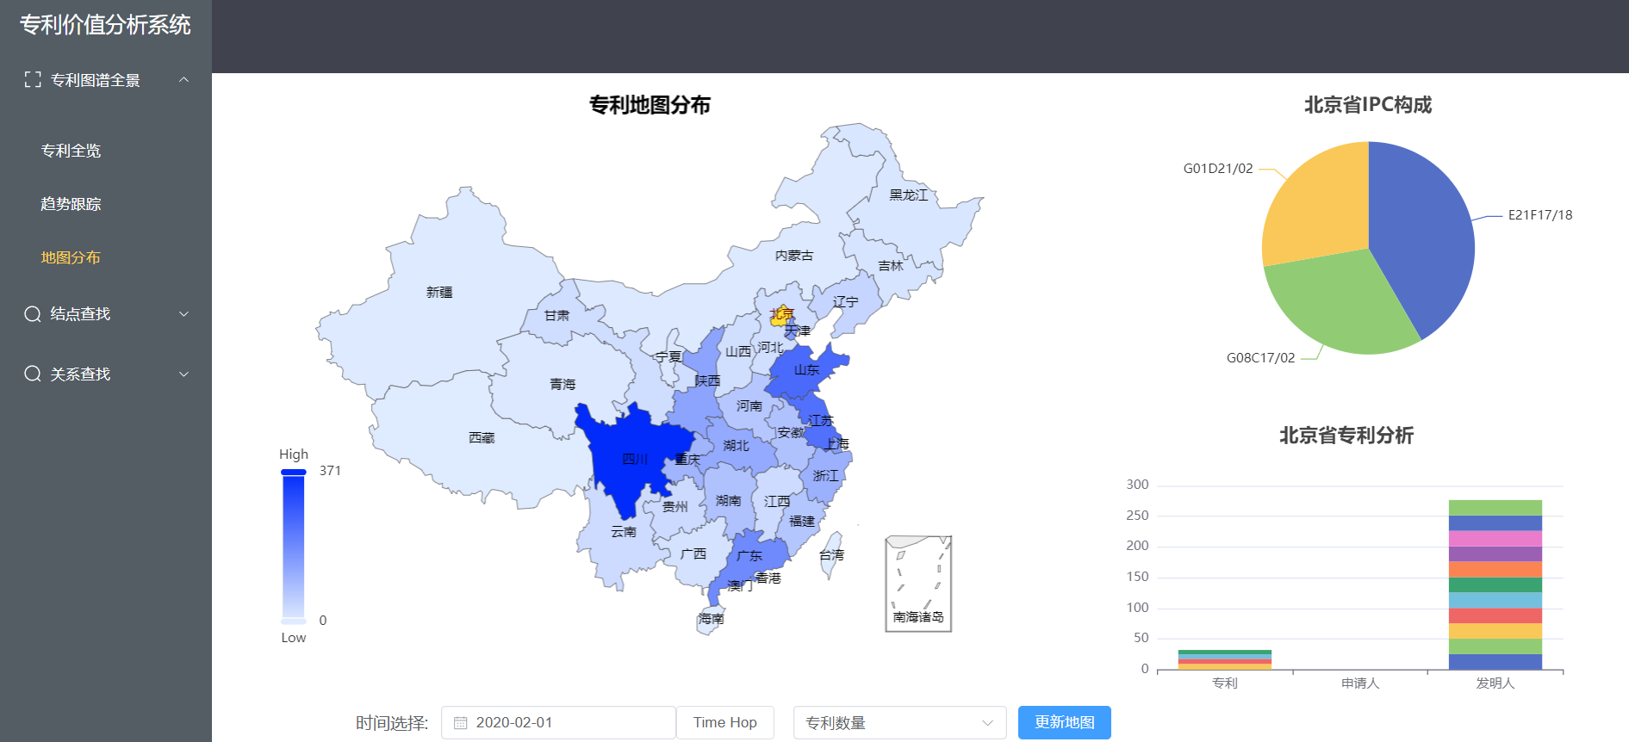

图 5‑12 2020-1-1专利地图分布情况

点击具体的省份显示该省份的专利ipc构成和影响力大的专利申请人和发明人

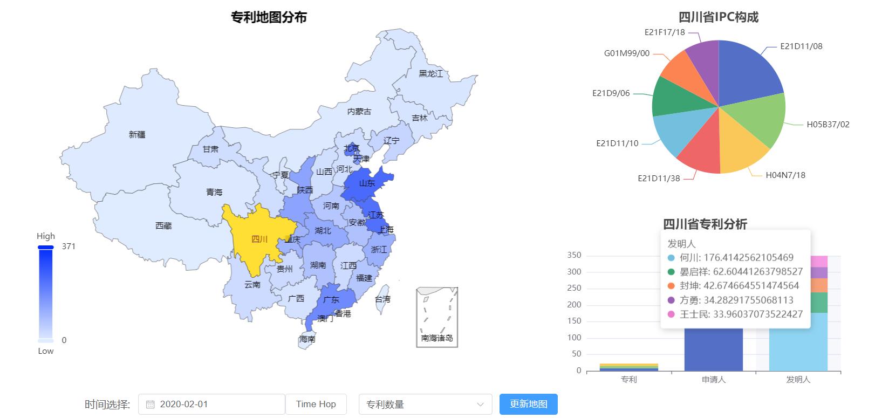

图 5‑13 2020年四川省专利构成

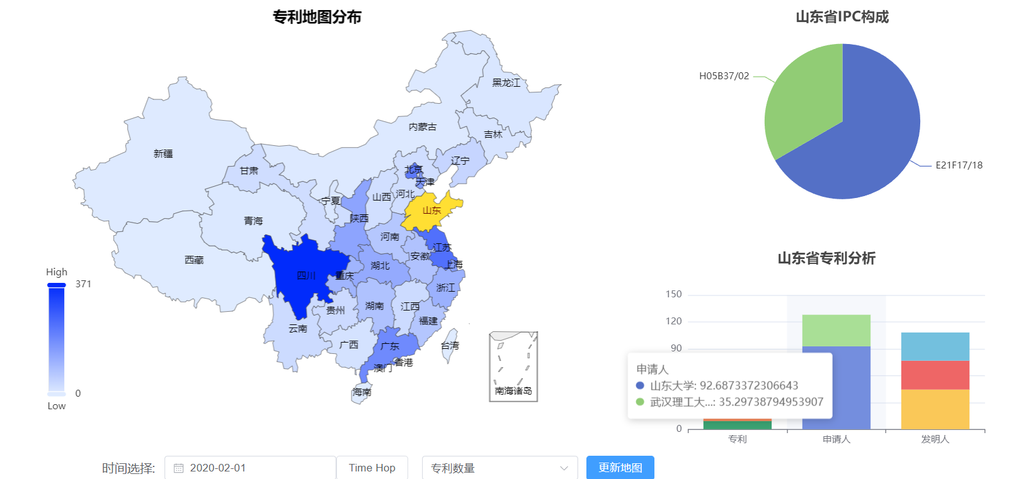

图 5‑14 2020年山东省专利构成

调节时间筛选器看2024-03-01的专利分布 情况

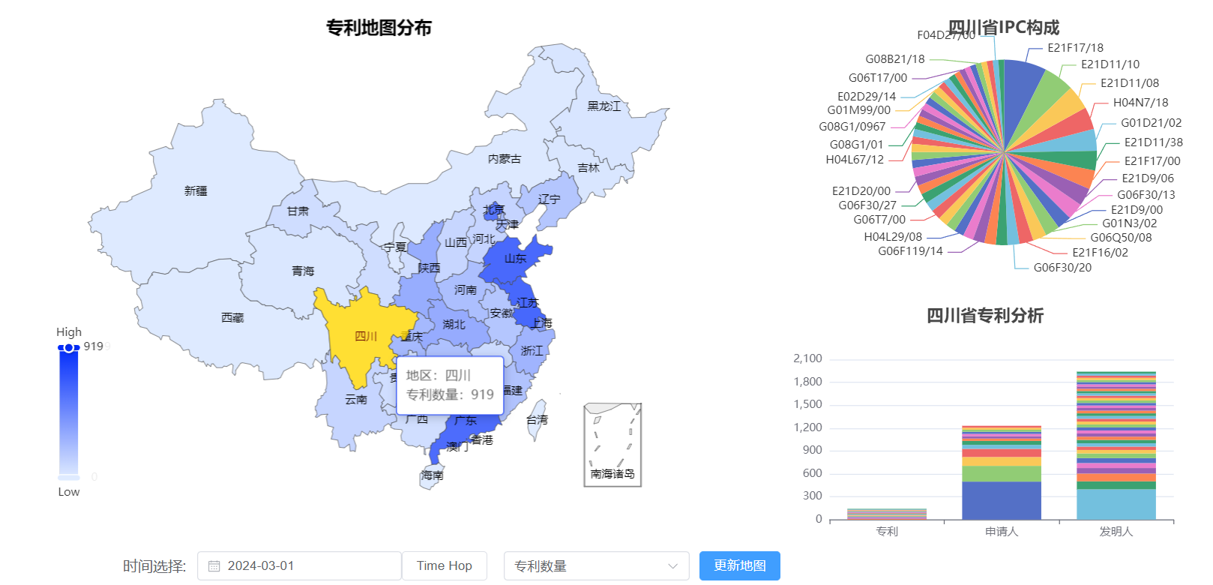

图 5‑15 2024-3-1专利地图分布情况

### 专利知识检索模块

专利知识检索模块利用高效的搜索和可视化技术，为用户提供全面且详细的专利信息和关联关系。用户能够快速查找所需的专利信息，并通过多维度的分析和展示，深入理解专利的价值和关联。下表展示了该模块的功能测试用例：

表 5‑4 专利知识检索功能测试用例

|  |  |  |
| --- | --- | --- |
| **序号** | **测试操作** | **测试结果** |
| 1 | 输入框输入搜索内容，点击搜素 | 快速显示相应的搜索结果 |
| 2 | 点击搜索选择一个搜索结果 | 成功跳转相应的专利详情界面 |
| 3 | 查看专利详情页对应的专利价值维度图，相关结点专利发文趋势图有无正确显示 | 图表正确显示，并反映其相关信息 |
| 4 | 在结点信息区点击查看其社群图 | 图表显示区相应结点类型的显示应该更新，反映所选设置 |

专利检索先通过简单的字段匹配比如搜索隧道智能灭火匹配的结果：

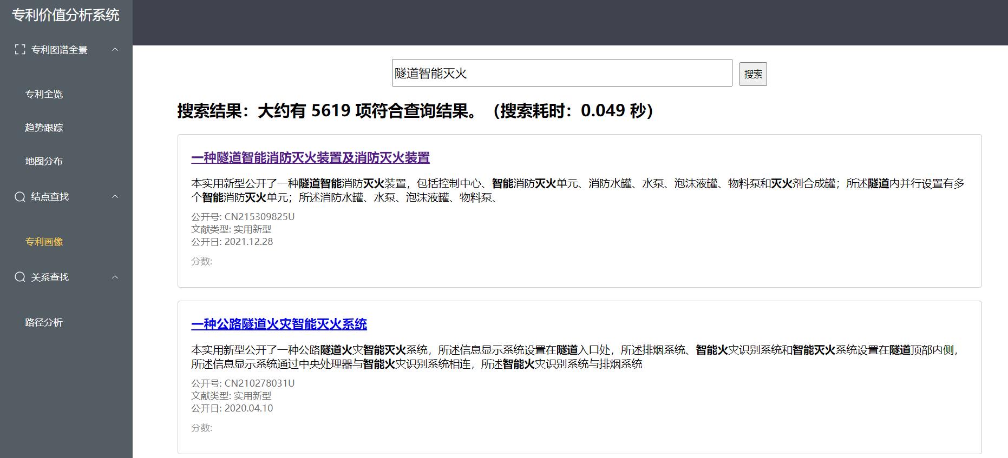

图 5‑16模糊查询隧道智能灭火相关专利

点击查看专利详情界面，点击该专利相关的申请人，ipc，发明人也可在下方生成其相关专利的统计图

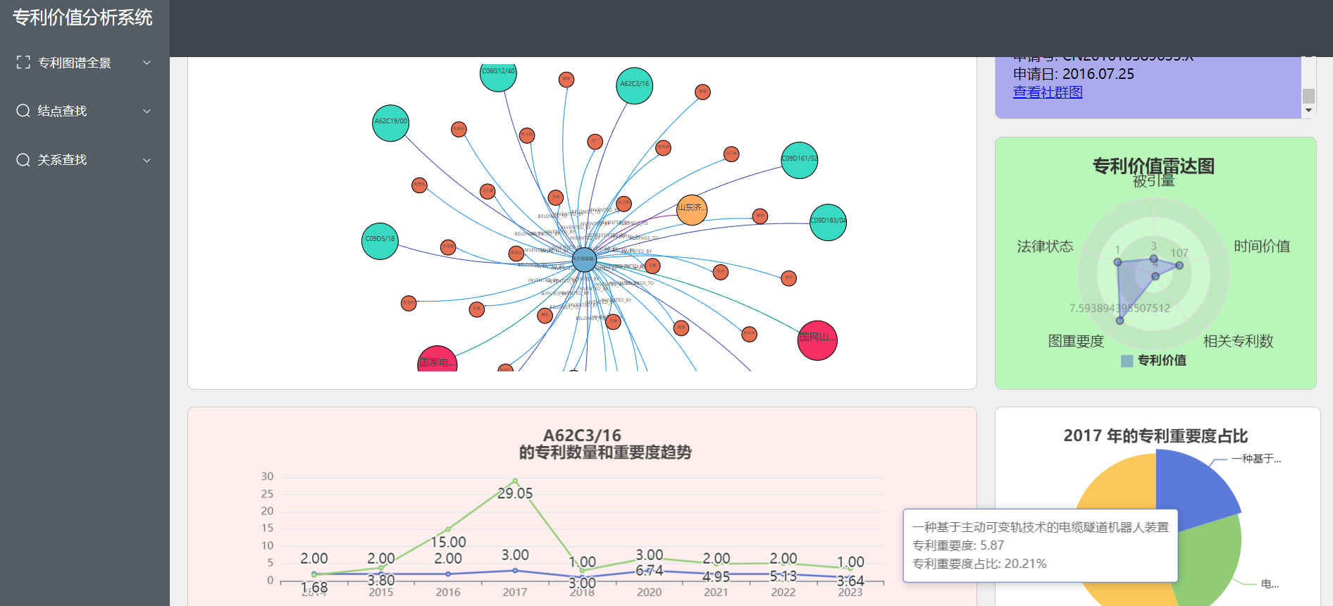

图 5‑17查看专利详情界面

点击信息栏的查看社群图，可以查看到与专利结点相同的社群：

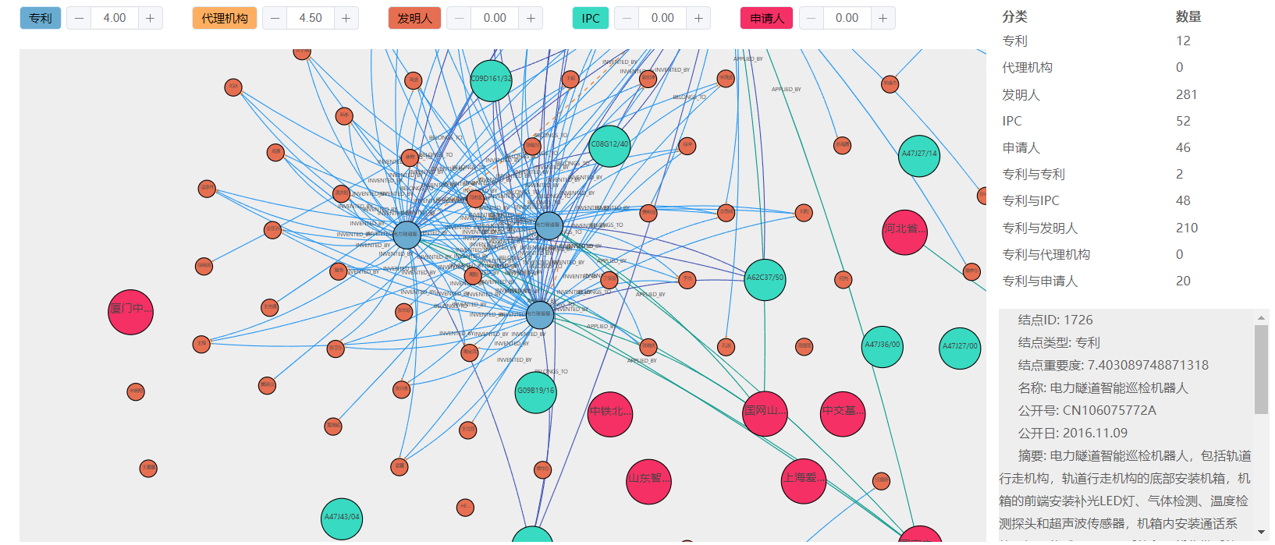

图 5‑18查看专利社群图

### 专利关系检索模块

专利关系检索模块旨在帮助用户通过直观的方式查询并可视化两个指定节点之间的最短路径，展示节点之间的关联关系。用户可以指定起点和终点类型及名称，快速找到它们之间的关联路径。下表为该模块的功能测试用例：

表 5‑5专利关系检索功能测试用例

|  |  |  |
| --- | --- | --- |
| **序号** | **测试操作** | **测试结果** |
| 1 | 选择起点类型，输入起点名称 | 起点类型和名称在搜索框中正确显示 |
| 2 | 选择终点类型，输入终点名称 | 终点类型和名称在搜索框中正确显示 |
| 3 | 点击查询按钮，看是否生成相应的图表 | 图表显示区加载了与输入条件匹配的最短路径图谱 |
| 4 | 在结点类型选择区，更改结点类型显示设置（如取消显示“IPC”类型结点） | 图表显示区相应结点类型的显示应该更新，反映所选设置 |

现在进行演示，比如搜索发明人何川和申请人西南交通大学的关系：

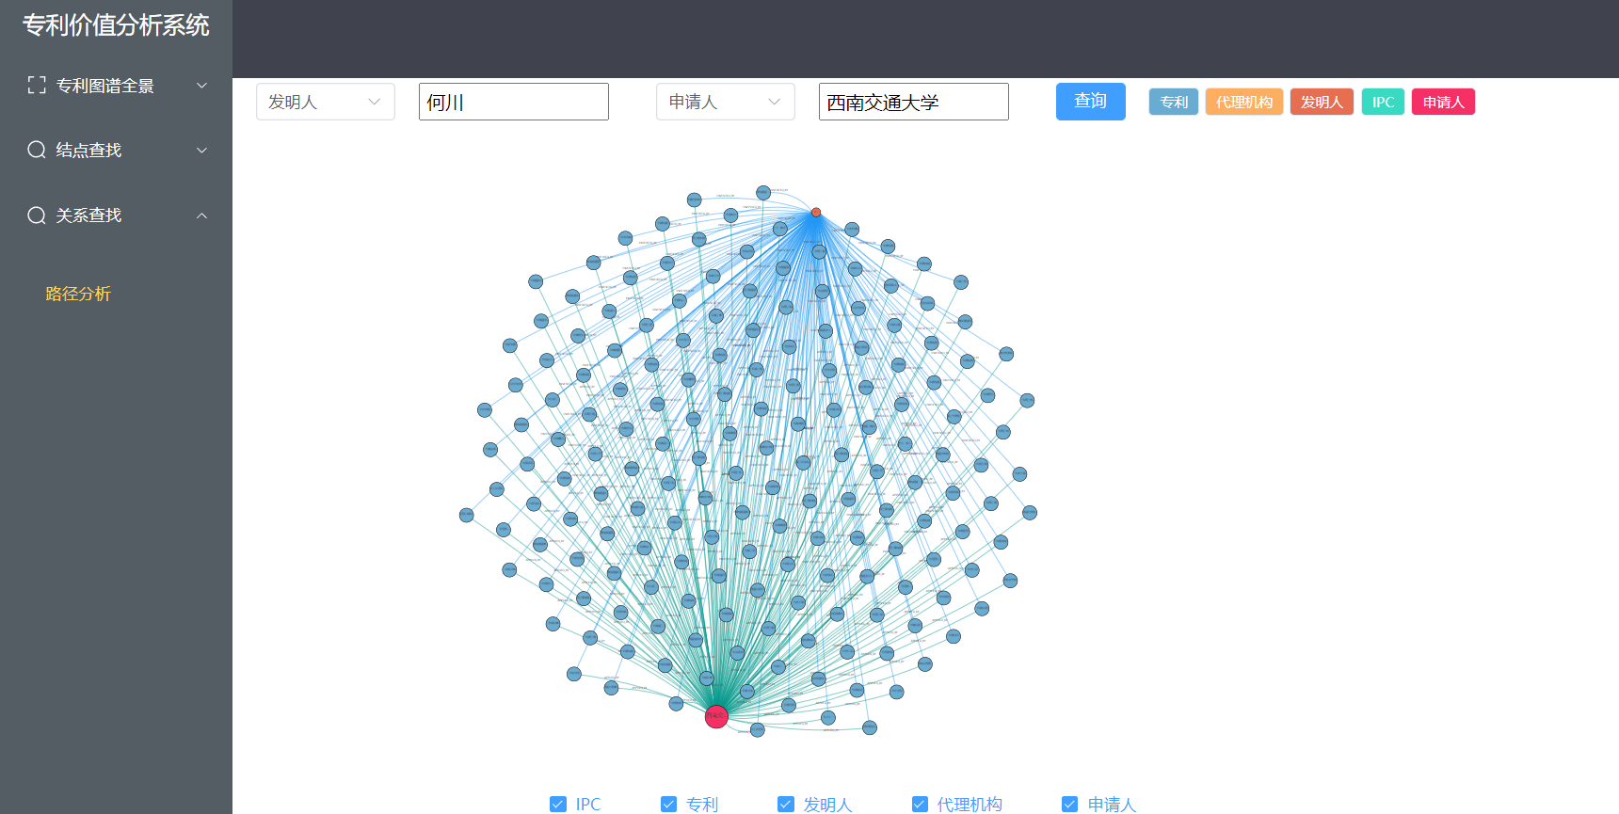

图 5‑19搜索发明人和申请人关系

比如搜索代理机构山东济南齐鲁科技专利事务所有限公司和申请人西南交通大学的关系

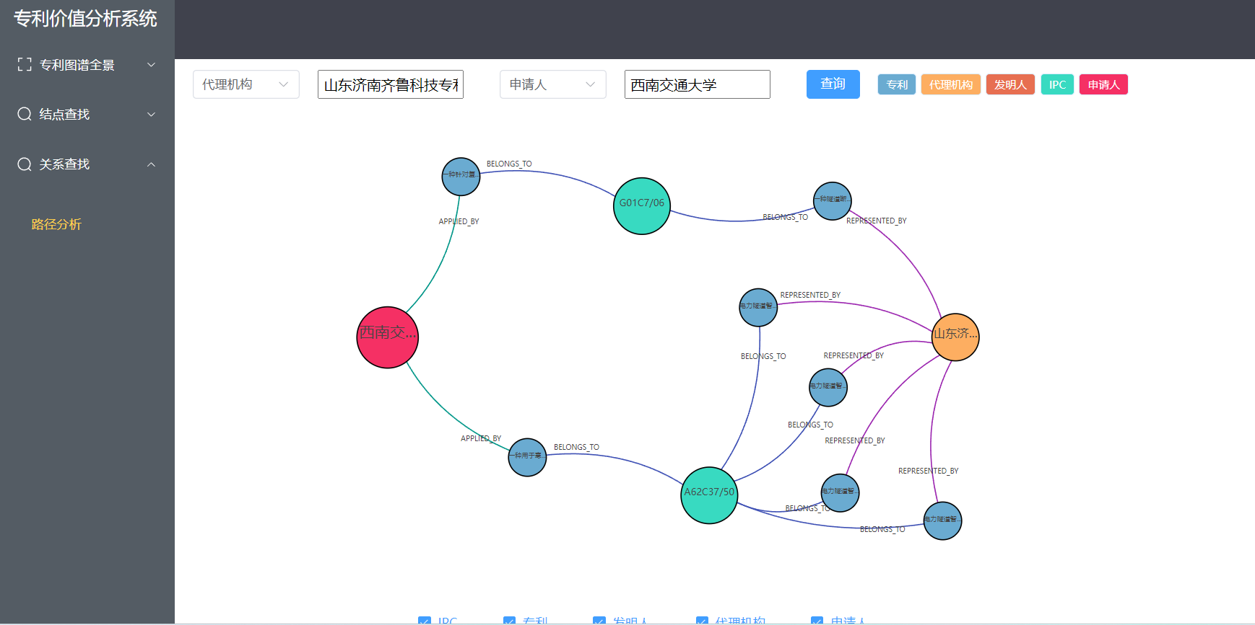

图 5‑20搜索代理机构和申请人关系

比如搜索发明人李术才和发明人晏启祥的关系，发现他们多个专利研究领域相关。

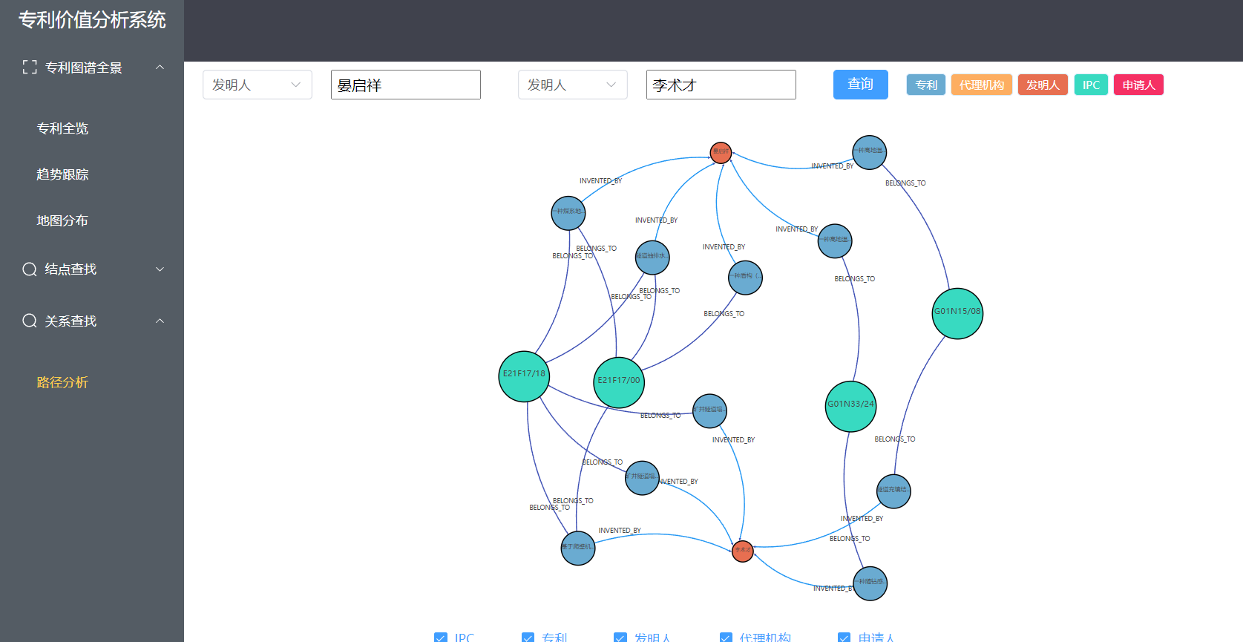

图 5‑21搜索发明人和发明人关系

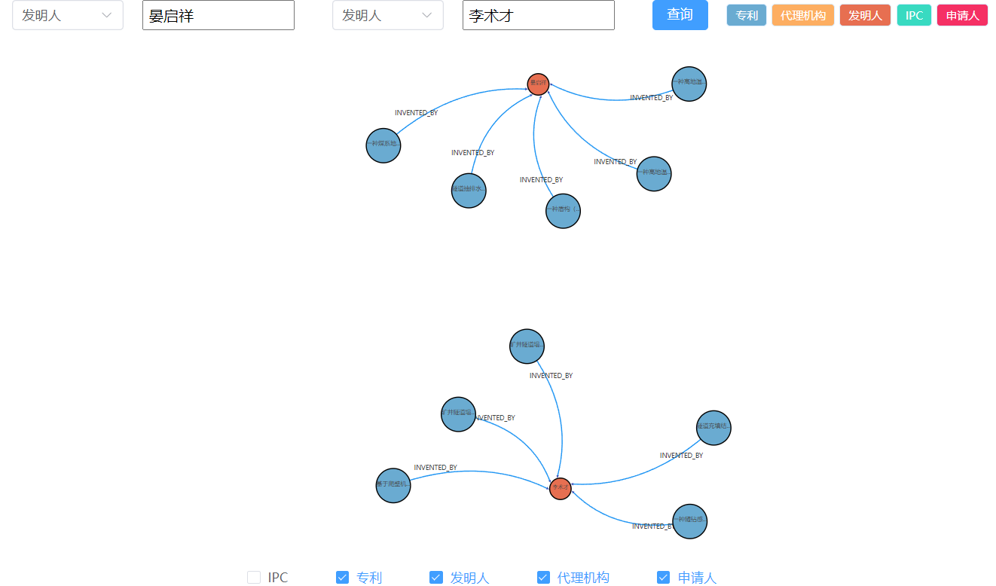

图 5‑22测试下方勾选框

# 结论

本文以智能隧道建造领域为切入点，以构建专利知识图谱为研究主体，基于知识图谱和大数据可视化技术，设计并实现了一个专利价值分析系统。通过该系统，解决了传统专利分析方法在面对庞大且复杂的专利数据时存在的多重挑战。本文的研究内容主要有以下几个方面：

（1）专利数据采集与处理。使用scrapy爬虫框架从专利检索及分析平台中获取智能隧道建造相关的专利数据。对收集到的数据进行清洗和标准化处理，确保数据的完整性和准确性，为后续的知识图谱构建提供可靠的数据基础。

（2）专利知识图谱构建。结合实体识别和关系抽取技术，从结构化、半结构化和非结构化数据中抽取知识。使用Python编写程序，利用py2neo库连接Neo4j图数据库，将处理好的三元组导入数据库中，创建实体和关系，构建全面的专利知识图谱。

（3）设计了基于专利知识图谱的可视化模型。通过简化图元结构和强化用户交互设计，提出了更详细的用户兴趣模型、关键词搜索模型和交互模型。设计了专利图谱展示、全景展示、关键专利节点展示、专利分布图、省份专利分布图和专利趋势分析图，为用户提供直观的专利数据展示和分析工具。

（4）实现交互式可视化平台。借鉴可视化模型，提出系统功能需求，并划分功能模块。结合Vben框架、D3.js和ECharts等技术，实现了专利全景展示、趋势跟踪和地图分布等功能模块。系统提供了高效、精确的专利检索服务，支持多维度的专利信息和价值评估。

本文的创新点主要有：

（1）综合分析了知识图谱的构建方法，将其应用至专利数据分析。通过构建智能隧道建造领域的专利知识图谱，实现了专利数据的系统化和结构化管理。

（2）提出了基于知识图谱的专利价值可视化模型。通过修剪布局中的节点和提升用户交互，成功解决了大规模知识图谱可视化中出现的视觉混乱、知识迷失、难以聚焦用户兴趣等问题。

（3）搭建了交互式可视化平台并对其进行对比分析。平台具有图示清晰、兴趣点明确、多种功能的特点，极大地提升了专利数据的展示效果和用户体验。

致谢

感谢杜老师对我的悉心教导，感谢祖国对我的全力培养，感谢朋友对我的全力支持，感谢家人对我的无私关爱。

参考文献

1. 国家知识产权. 2023年中国专利调查报告[EB/OL]. [2024-04-15].
2. 张鸿涛,杨芍,杨建江,杨国成,欧小红,李鹏,韩培锋,陈代果.基于知识图谱的隧道模型试验可视化研究及趋势分析[J].地球科学前沿（汉斯）,2022,12(7):967-978
3. SOWA J F.Principles of semantic networks：Explora⁃tion in the representation of Knowledge［J］.Frame Problem in Artificial Intelligence，1991（2/3）：135-157.
4. AMIT S．Introducing the Knowledge graph[R]．America：Official Blog of Google，2012．
5. 徐增林,盛泳潘,贺丽荣,王雅芳.知识图谱技术综述[J].电子科技大学学报,2016,45(4):589-606
6. 阮彤，王梦婕，王昊奋，等.垂直知识图谱的构建与应用研究［J］.知识管理论坛，2016，1（3）：226-234.
7. BIEGA J，KUZEY E，SUCHANEK F M. Inside YA⁃GO2s：a transparent information extraction architecture［C］//Proceedings of the 22nd international conference on World Wide Web companion. Rio de Janeiro：Internation⁃al World Wide Web Conferences Steering Committee，2013.
8. BIZER C，LEHMANN J，KOBILAROV G，et al.DBpedia-A crystallization point for the Web of data［J］.Web Semantics：science，services and agents on the World Wide Web，2009，7（3）：154-165.
9. CARLSON A，BETTERIDGE J，KISIEL B，et al. Toward an architecture for never-ending language learn⁃ ing［C］// Proceedings of the twenty-fourth AAAI Confer⁃ ence on artificial intelligence. Atlanta：AAAI Press，2010.
10. IU X，SUN X，WANG H，et al. Zhishi. meweaving Chinese linking open data［C］// The Semantic Web–ISWC 2011. Berlin：Springer，2011.
11. XU B，XU Y，LIANG J Q，et al. CN-DBpedia：A never-ending Chinese knowledge extraction system［C］// Proceedings of the 30th International Conference on Indus⁃ trial，Engineering and Other Applications of Applied In⁃ telligent Systems.Cham：Springer，2017.
12. 王颖，钱力，谢靖，等.科技大数据知识图谱构建 模型与方法研究［J］.数据分析与知识发现，2019，3（1）： 15-26.
13. FäRBER M. The Microsoft Academic Knowledge Graph：A Linked Data Source with 8 Billion Triples of Scholarly Data［C］// The Semantic Web - ISWC 2019 - 18th International Semantic Web Conference，Auckland， New Zealand，October 26-30，2019.
14. 曹倩，．赵一呜．知识图谱的技术实现流程及相关应用[J]． 情报理论与实践(ITA)，2015，12(38)：127．132
15. 于合龙, 孙琳. 基于知识图谱的 AMI 资源精准推荐算法 [J]. 计算机仿真, 2021, 38(12): 485-489.
16. 赵晔辉,柳林,王海龙,韩海燕,裴冬梅.知识图谱推荐系统研究综述[J].计算机科学与探索,2023,17(4):771-791
17. 李文哲．互联网金融，如何用知识图谱识别欺诈行为 [EB／OL]．[2016-0l-09]http://mp.weixin.qq.corn/s?_biz=- MjM5MTQzNzU2NA==&mid=401686695&idx=1&sn=aa7ca7f5c448O75771ebd3533857b422&scene=23&srcid=010915viLtbzxKSzzw5hFdIg#rd．
18. Senselab．Center for medical informatics at yale university school of medicine

yale university school of medicine [EB/OL]． [2016-01-08]．http://ycmi.med.yale.edu/．

1. 田玲，马丽仪．基于用户体验的网站信息服务水平综 合评价研究[J]．生态经济，2013(10)：160-162．
2. 范敏,窦媛媛.企业专利价值评价体系研究[J].中文科技期刊数据库(全文版)经济管理,2023(6):0001-0005
3. 王子焉,刘文涛,倪渊,李子峰.专利价值评估研究综述[J].科技管理研究,2019,39(16):181-190
4. Y. Huang, X. Feng and M. Zhu, "Research on Patent Technology Value Evaluation Method Based on Knowledge Graph," 2022 5th International Conference on Data Science and Information Technology (DSIT), Shanghai, China, 2022, pp. 1-7, doi: 10.1109/DSIT55514.2022.9943862.
5. Organized by China Technology Exchange, China. Patent Value Analysis Index System Operation Manual [M]. Intellectual Property Press, 2012.
6. Thoma G . Composite value index of patent indicators: Factor analysis combining bibliographic and survey datasets[J]. World Patent Information, 2014, 38(sep.):19-26
7. Zhu J , Yuanyuan L I , Management S O , et al. Research on Evaluation Index of Invention Patent Quality Based on Patent Citation Quality[J]. World Sci-Tech R & D, 2017.
8. Zhang Y, Zhang G. A Patent Value Evaluation Algorithm Based on Sample Data Analytics[C]// Frontiers in Artificial Intelligence and Applications: volume 309 FSDM. : IOS Press, 2018: 501-506.
9. Lee C, Wang M, Hsiao Y, et al. Ontology-based GFML agent for patent technology requirement evaluation and recommendation[J]. Soft Comput., 2019, 23(2):537-556.
10. Gress B . Properties of the USPTO patent citation network: 1963- 2002[J]. World Patent Information, 2010, 32(1):3-21.
11. Tan Z , Liu C , Mao Y , et al. AceMap: A Novel Approach towards Displaying Relationship among Academic Literatures[C]// the 25th International Conference Companion. International World Wide Web Conferences Steering Committee, 2016.
12. Lei Dongsheng. A study on measuring the progress of domestic and foreign patent analysis based on knowledge graph[J]. Library Intelligence Work,2017,61(S2):99-103.